Manual Përdorimi
Dokument i gjeneruar automatikisht për faqet dhe funksionalitetet e sistemit.
1. Admin Dashboard
1.1 Përshkrimi i faqes
Faqja "Admin Dashboard" shfaq të dhëna në formë tabelare dhe mundëson administrimin e informacionit të regjistruar në sistem. Faqja është e organizuar në seksione funksionale si Detajet e Matrikullimit sipas Universiteteve, Përpunimi i Aplikimeve, duke ndihmuar përdoruesin të orientohet gjatë përdorimit të saj. Të dhënat paraqiten në tabelë me kolona si UNIVERSITETI, LLOJI, PROGRESI, MATRIKULLUAR / TOTAL. Informacioni në faqe është i ndarë në tab-e, duke e bërë më të lehtë navigimin ndërmjet kategorive të të dhënave.
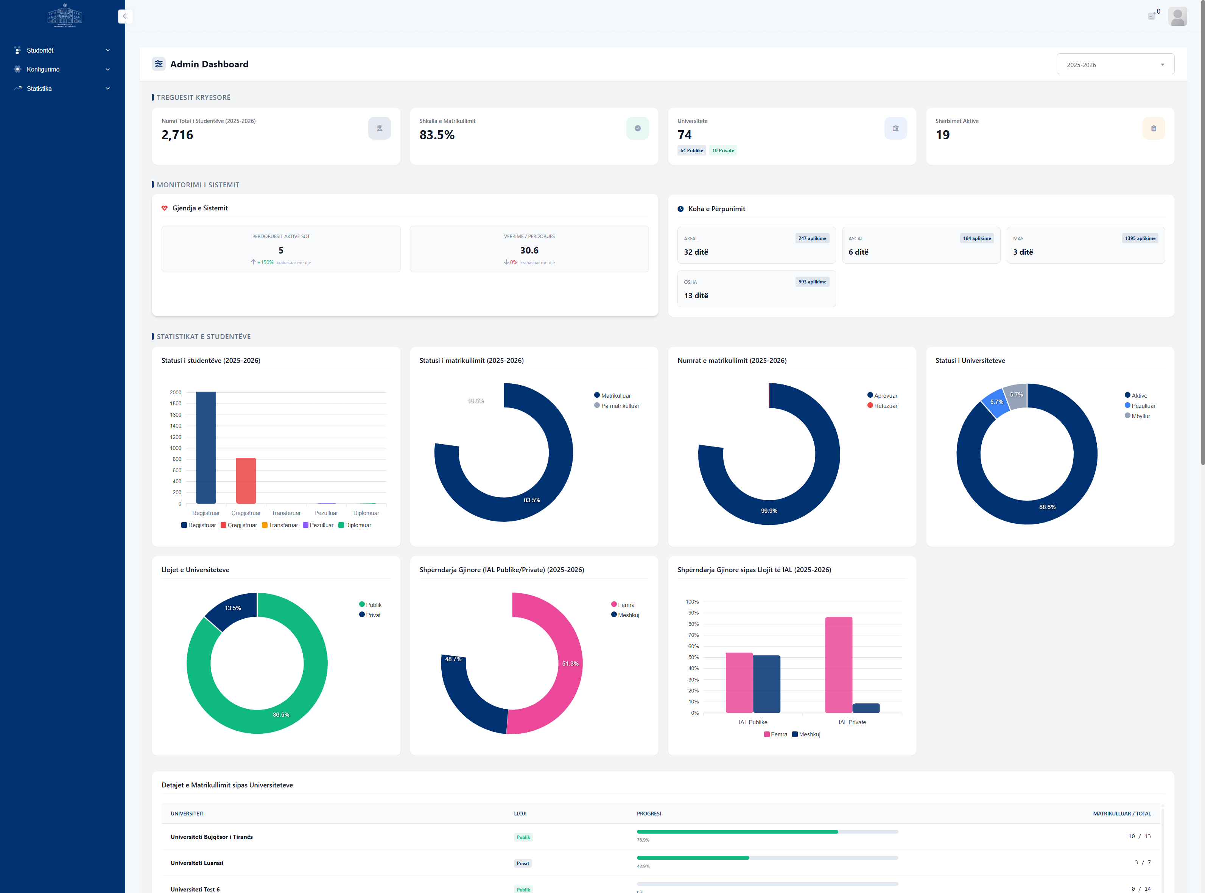
Figura 1. Admin Dashboard
1.2 Përshkrimi i funksionaliteteve
Faqja "Admin Dashboard" shfaq të dhënat e sistemit në formë tabelare dhe mundëson administrimin e tyre. Faqja është e organizuar në seksione funksionale si Detajet e Matrikullimit sipas Universiteteve, Përpunimi i Aplikimeve, të cilat ndihmojnë përdoruesin të orientohet gjatë përdorimit të saj. Fushat kryesore të identifikuara në këtë faqe janë: Zgjidhni periudhën.... Të dhënat shfaqen në tabelë me kolonat kryesore: UNIVERSITETI, LLOJI, PROGRESI, MATRIKULLUAR / TOTAL. Faqja përmban ndarje në tab-e, të cilat organizojnë informacionin sipas kategorive funksionale.
1.3 Udhëzime përdorimi
Përdoruesi mund të kryejë veprimet e mëposhtme:
Plotësimi i fushave
- Plotësoni fushën "Zgjidhni periudhën..." për të vendosur ose filtruar informacionin përkatës.
2. Privatesia
2.1 Përshkrimi i faqes
Faqja "Privatesia" mundëson plotësimin, regjistrimin dhe ruajtjen e të dhënave përkatëse në sistem. Fushat kryesore të faqes përfshijnë Pyetja 1, Pyetja 2. Në këtë faqe mund të kryhen veprime si ruajtjen e ndryshimeve, dërgimin e të dhënave, verifikimin e informacionit. Informacioni në faqe është i ndarë në tab-e, duke e bërë më të lehtë navigimin ndërmjet kategorive të të dhënave.
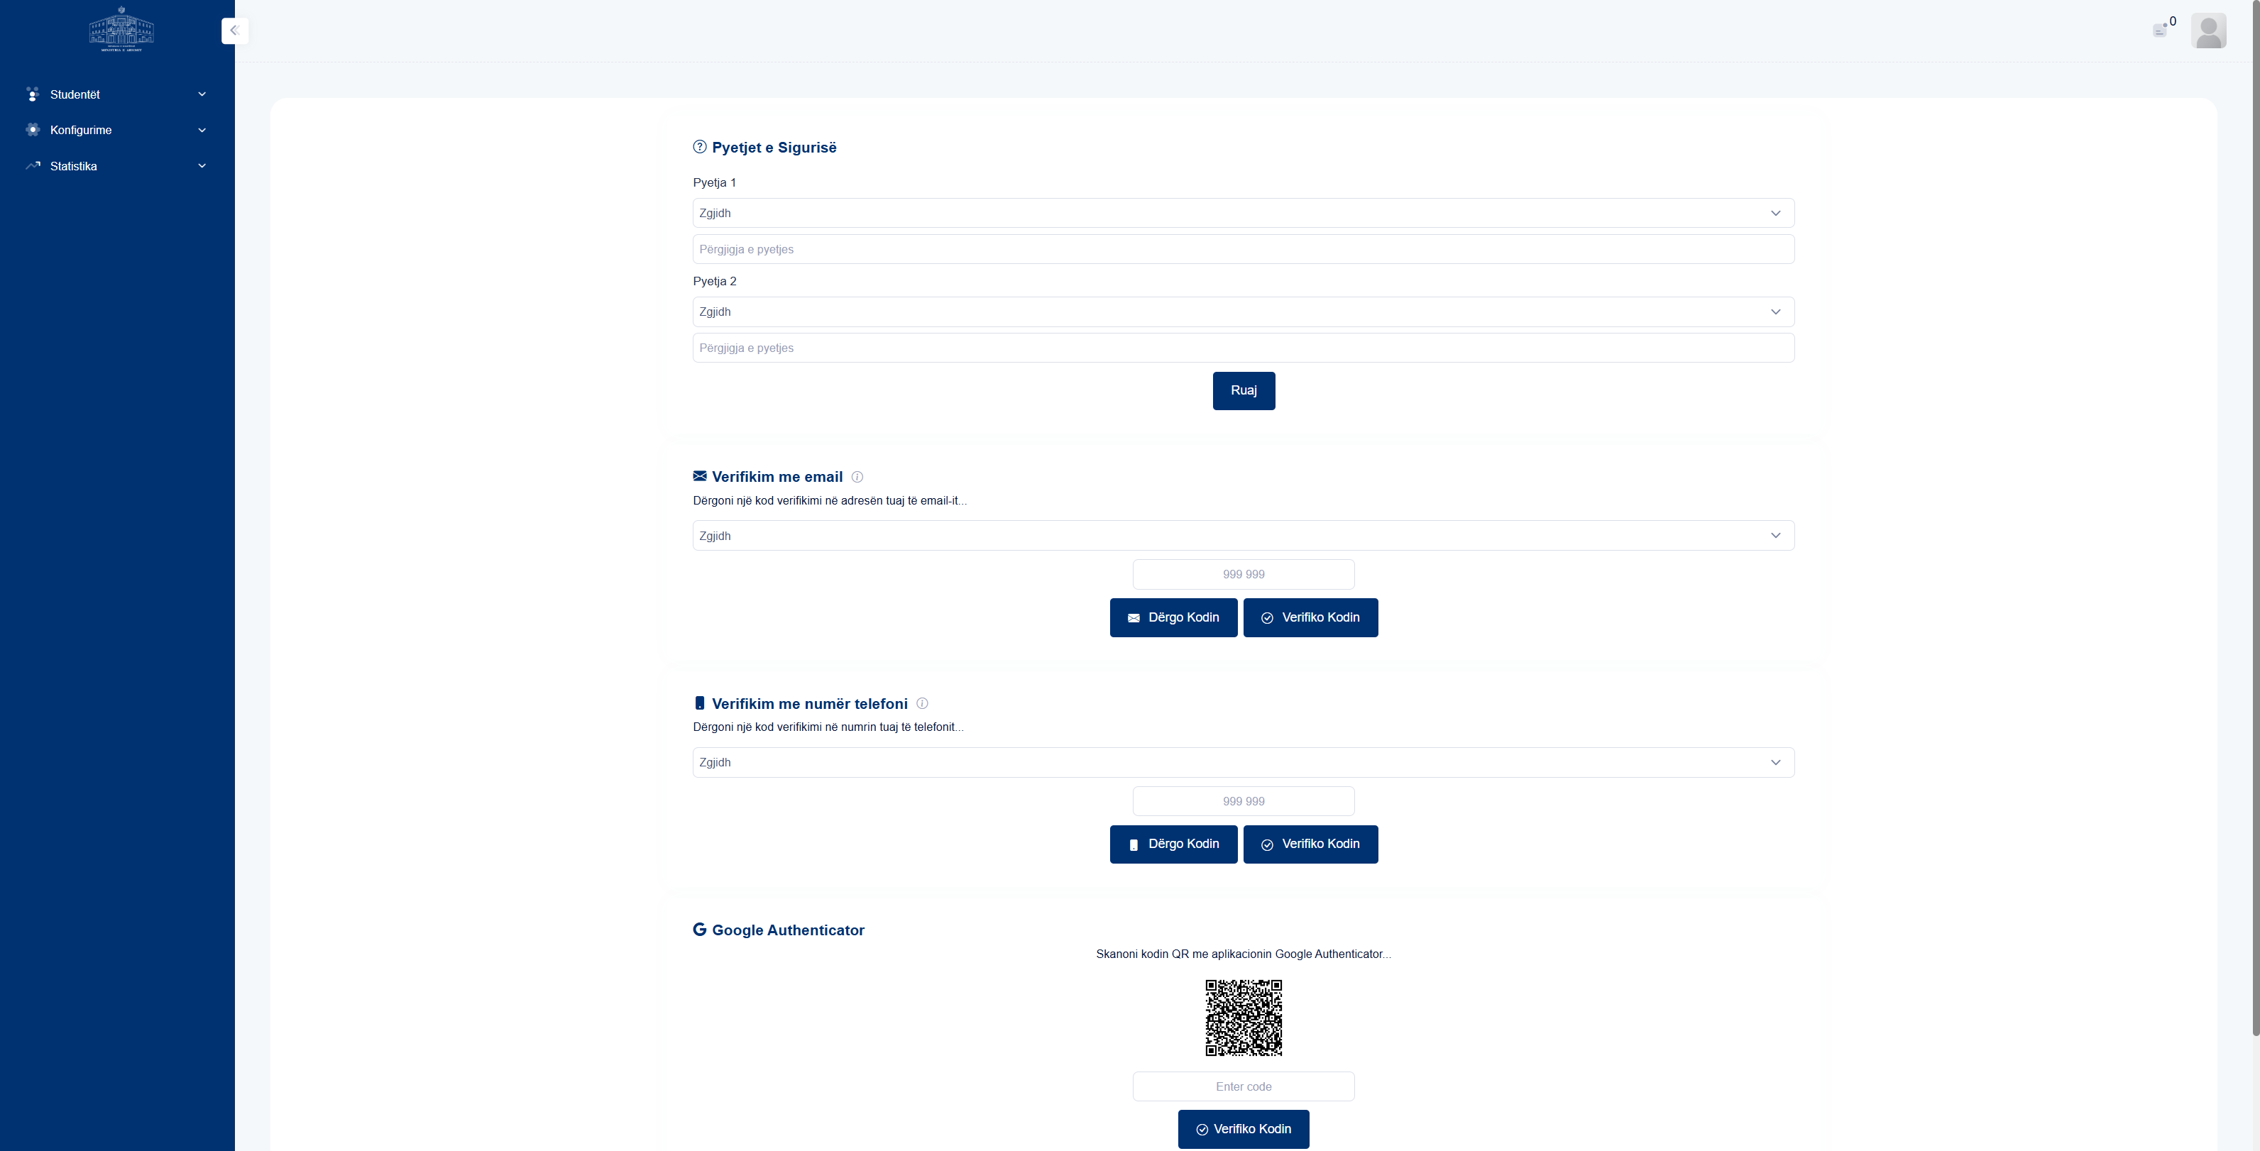
Figura 2. Privatesia
2.2 Përshkrimi i funksionaliteteve
Faqja "Privatesia" mundëson plotësimin, regjistrimin dhe ruajtjen e të dhënave në sistem. Fushat kryesore të identifikuara në këtë faqe janë: Pyetja 1, Pyetja 2. Faqja përmban ndarje në tab-e, të cilat organizojnë informacionin sipas kategorive funksionale.
2.3 Udhëzime përdorimi
Përdoruesi mund të kryejë veprimet e mëposhtme:
Plotësimi i fushave
- Plotësoni fushën "Pyetja 1" për të vendosur ose filtruar informacionin përkatës.
- Plotësoni fushën "Pyetja 2" për të vendosur ose filtruar informacionin përkatës.
Përzgjedhja e vlerave
- Zgjidhni një vlerë nga lista "Pyetja 1" për të përcaktuar kriterin përkatës.
- Zgjidhni një vlerë nga lista "Pyetja 2" për të përcaktuar kriterin përkatës.
3. Manuale Përdorimi
3.1 Përshkrimi i faqes
Faqja "Manuale Përdorimi" ofron funksionalitete për ndërveprim me të dhënat dhe proceset e sistemit. Në këtë faqe mund të kryhen veprime si shtimin e të dhënave. Informacioni në faqe është i ndarë në tab-e, duke e bërë më të lehtë navigimin ndërmjet kategorive të të dhënave.
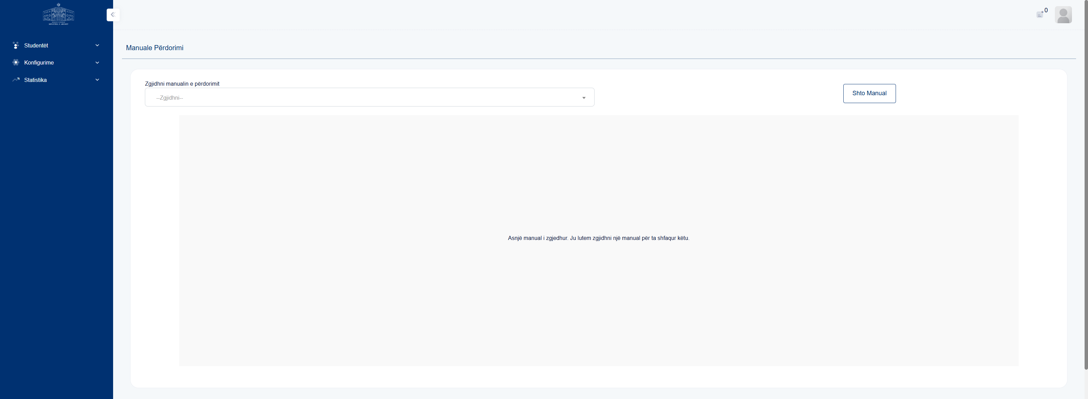
Figura 3. Manuale Përdorimi
3.2 Përshkrimi i funksionaliteteve
Faqja "Manuale Përdorimi" përdoret për ndërveprim me funksionalitetet përkatëse të sistemit. Faqja përmban ndarje në tab-e, të cilat organizojnë informacionin sipas kategorive funksionale.
4. Kërko Student
4.1 Përshkrimi i faqes
Faqja "Kërko Student" ofron funksionalitete për ndërveprim me të dhënat dhe proceset e sistemit. Fushat kryesore të faqes përfshijnë Kërkoni programin e studimit, Kërko me emër, Kërko me atësi, Kërko me mbiemër, Kërko me NID, Kërko me NIM.
Informacion mbi funksionimin e faqes:
Kjo faqe mundëson kërkimin dhe shfaqjen e të dhënave për studentët e regjistruar në sistem. Ju mund të kryeni kërkim të përgjithshëm duke përdorur NID-in, emrin, atësinë ose mbiemrin e studentit. Gjithashtu, për një kërkim më të saktë, mund të përzgjidhni fillimisht Institucionin e Arsimit të Lartë dhe fakultetin përkatës, dhe më pas të përdorni kriteret e mësipërme për të gjetur studentin specifik.
• Për të parë detajet e studentit të kërkuar, klikoni mbi butonin që gjendet tek struktura që paraqet të dhënat e studentit.
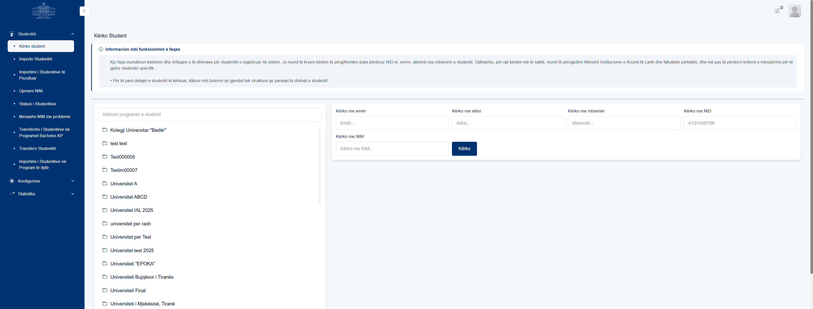
Figura 4. Kërko Student
4.2 Përshkrimi i funksionaliteteve
Faqja "Kërko Student" përdoret për ndërveprim me funksionalitetet përkatëse të sistemit. Fushat kryesore të identifikuara në këtë faqe janë: Kërkoni programin e studimit, Kërko me emër, Kërko me atësi, Kërko me mbiemër, Kërko me NID, Kërko me NIM.
4.3 Udhëzime përdorimi
Përdoruesi mund të kryejë veprimet e mëposhtme:
Plotësimi i fushave
- Plotësoni fushën "Kërkoni programin e studimit" për të vendosur ose filtruar informacionin përkatës.
- Plotësoni fushën "Kërko me emër" për të vendosur ose filtruar informacionin përkatës.
- Plotësoni fushën "Kërko me atësi" për të vendosur ose filtruar informacionin përkatës.
- Plotësoni fushën "Kërko me mbiemër" për të vendosur ose filtruar informacionin përkatës.
- Plotësoni fushën "Kërko me NID" për të vendosur ose filtruar informacionin përkatës.
- Plotësoni fushën "Kërko me NIM" për të vendosur ose filtruar informacionin përkatës.
Kryerja e veprimeve
- Klikoni butonin "Kërko" për të shfaqur rezultatet sipas kritereve të kërkimit.
5. Importo Studentët
5.1 Përshkrimi i faqes
Faqja "Importo Studentët" përdoret për kërkimin, filtrimin dhe administrimin e informacionit të studentëve në sistem. Fushat kryesore të faqes përfshijnë Viti i fillimit të studimeve. Në këtë faqe mund të kryhen veprime si shtimin e të dhënave, ekzekutimin e veprimit "Viti i fillimit të studimeve". Të dhënat paraqiten në tabelë me kolona si Nr, Emri, Atësia, Mbiemri, NID, NIM. Informacioni në faqe është i ndarë në tab-e, duke e bërë më të lehtë navigimin ndërmjet kategorive të të dhënave.
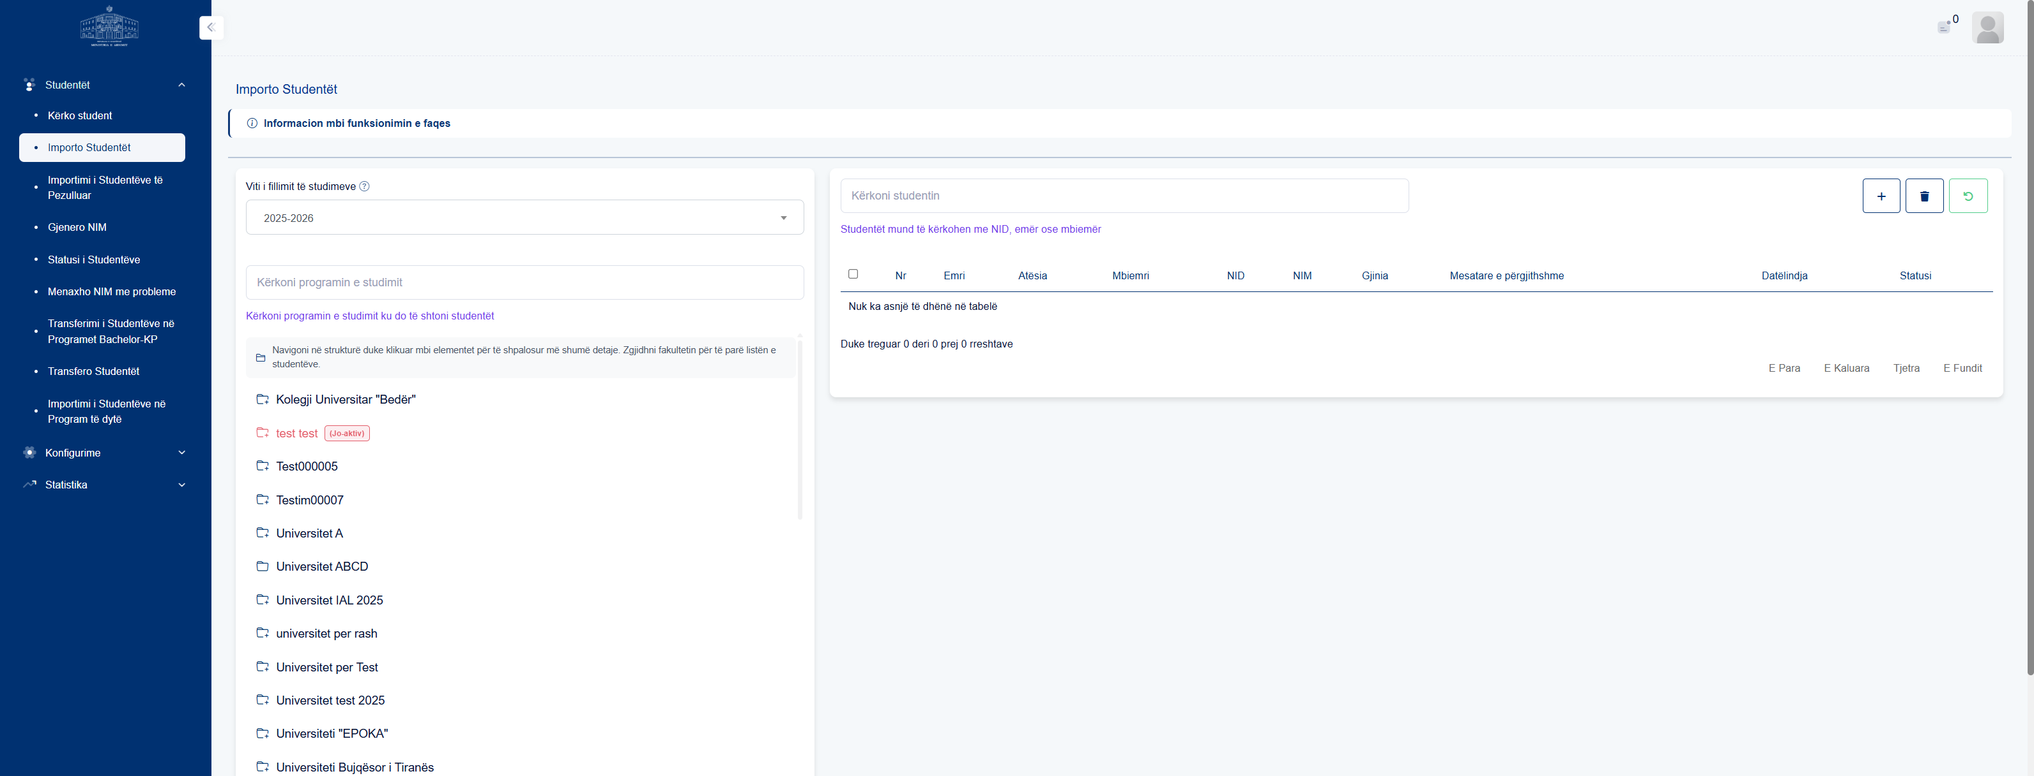
Figura 5. Importo Studentët
5.2 Përshkrimi i funksionaliteteve
Faqja "Importo Studentët" mundëson kërkimin, filtrimin dhe administrimin e të dhënave të studentëve. Fushat kryesore të identifikuara në këtë faqe janë: Viti i fillimit të studimeve. Veprimet kryesore që mund të kryhen në këtë faqe përfshijnë: butoni "Viti i fillimit të studimeve" shton të dhëna të reja në sistem; butoni "Viti i fillimit të studimeve" ekzekuton veprimin përkatës në sistem. Të dhënat shfaqen në tabelë me kolonat kryesore: Nr, Emri, Atësia, Mbiemri, NID, NIM, Gjinia, Mesatare e përgjithshme. Faqja përmban ndarje në tab-e, të cilat organizojnë informacionin sipas kategorive funksionale.
5.3 Udhëzime përdorimi
Përdoruesi mund të kryejë veprimet e mëposhtme:
Plotësimi i fushave
- Plotësoni fushën "Viti i fillimit të studimeve" për të vendosur ose filtruar informacionin përkatës.
Kryerja e veprimeve
- Klikoni butonin "Viti i fillimit të studimeve" për të ekzekutuar funksionalitetin përkatës në sistem.
6. Importimi i Studentëve të Pezulluar
6.1 Përshkrimi i faqes
Faqja "Importimi i Studentëve të Pezulluar" përdoret për administrimin, kërkimin dhe konsultimin e të dhënave të studentëve. Fushat kryesore të faqes përfshijnë Viti i fillimit të studimeve. Në këtë faqe mund të kryhen veprime si kërkimin e të dhënave, ekzekutimin e veprimit "Viti i fillimit të studimeve".
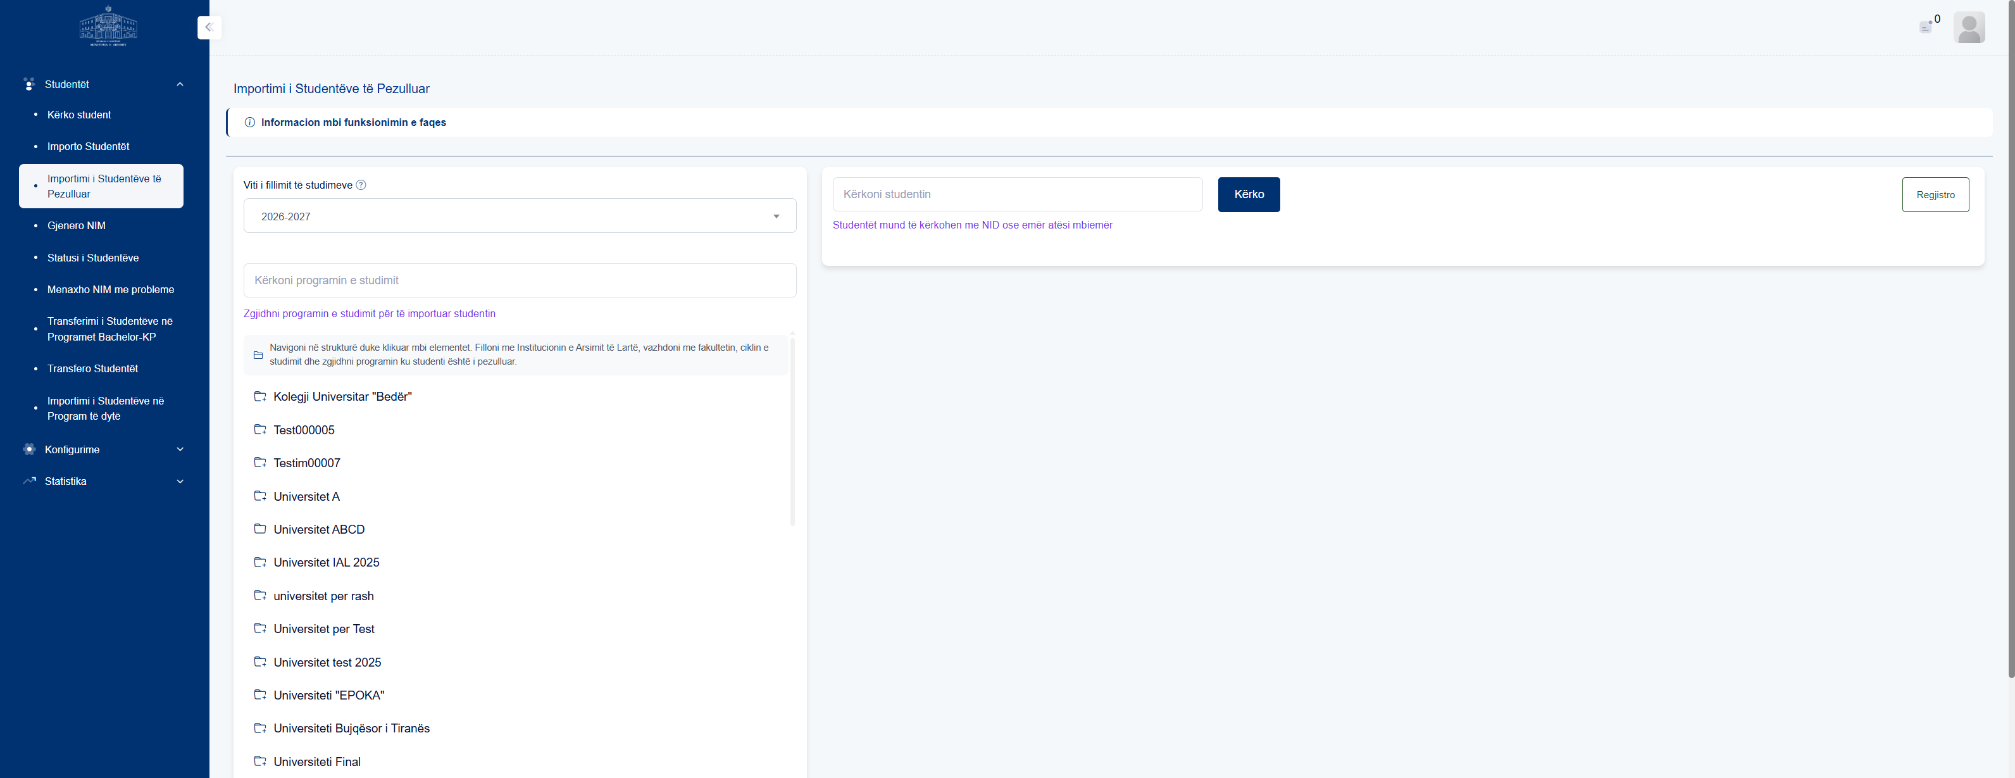
Figura 6. Importimi i Studentëve të Pezulluar
6.2 Përshkrimi i funksionaliteteve
Faqja "Importimi i Studentëve të Pezulluar" përdoret për administrimin, kërkimin dhe konsultimin e informacionit të studentëve në sistem. Fushat kryesore të identifikuara në këtë faqe janë: Viti i fillimit të studimeve. Veprimet kryesore që mund të kryhen në këtë faqe përfshijnë: butoni "Viti i fillimit të studimeve" shfaq rezultatet sipas kritereve të kërkimit; butoni "Viti i fillimit të studimeve" ekzekuton veprimin përkatës në sistem.
6.3 Udhëzime përdorimi
Përdoruesi mund të kryejë veprimet e mëposhtme:
Plotësimi i fushave
- Plotësoni fushën "Viti i fillimit të studimeve" për të vendosur ose filtruar informacionin përkatës.
Kryerja e veprimeve
- Klikoni butonin "Viti i fillimit të studimeve" për të ekzekutuar funksionalitetin përkatës në sistem.
7. Gjenero NIM
7.1 Përshkrimi i faqes
Faqja "Gjenero NIM" përdoret për kërkimin, filtrimin dhe administrimin e informacionit të studentëve në sistem. Fushat kryesore të faqes përfshijnë Kërkoni studentin me NID. Në këtë faqe mund të kryhen veprime si ekzekutimin e veprimit "Gjenero NIM", ekzekutimin e veprimit "Refuzo Gjenerim NIM", dërgimin e të dhënave. Të dhënat paraqiten në tabelë me kolona si Nr, Emri, Atesia, Mbiemri, NID. Informacioni në faqe është i ndarë në tab-e, duke e bërë më të lehtë navigimin ndërmjet kategorive të të dhënave.
Informacion mbi funksionimin e faqes:
Në këtë faqe mund të gjeneroni numrat e matrikulimit (NIM) për studentët. Për të shfaqur listën e studentëve duhet të përzgjidhni universitetin dhe vitin akademik. Ju mund të:
• Kërkoni studentë specifikë duke përdorur kutinë e kërkimit sipas NID.
• Dërgoni njoftime për studentët e përzgjedhur dhe/ose sekretarinë. Mund të selektoni disa studentë njëherësh për gjenerim në grup.
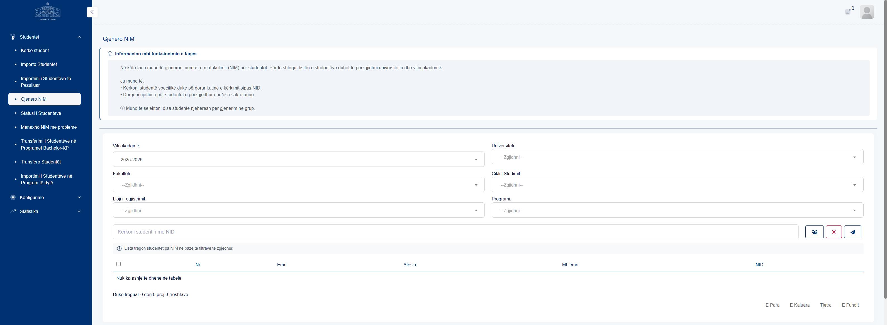
Figura 7. Gjenero NIM
7.2 Përshkrimi i funksionaliteteve
Faqja "Gjenero NIM" mundëson kërkimin, filtrimin dhe administrimin e të dhënave të studentëve. Fushat kryesore të identifikuara në këtë faqe janë: Programi:. Të dhënat shfaqen në tabelë me kolonat kryesore: Nr, Emri, Atesia, Mbiemri, NID. Faqja përmban ndarje në tab-e, të cilat organizojnë informacionin sipas kategorive funksionale.
7.3 Udhëzime përdorimi
Përdoruesi mund të kryejë veprimet e mëposhtme:
Plotësimi i fushave
- Plotësoni fushën "Programi:" për të vendosur ose filtruar informacionin përkatës.
8. Statusi i Studentëve
8.1 Përshkrimi i faqes
Faqja "Statusi i Studentëve" përdoret për kërkimin, filtrimin dhe administrimin e informacionit të studentëve në sistem. Fushat kryesore të faqes përfshijnë Viti i fillimit të studimeve. Në këtë faqe mund të kryhen veprime si ekzekutimin e veprimit "Viti i fillimit të studimeve". Të dhënat paraqiten në tabelë me kolona si Nr, Emri, Atësia, Mbiemri, NID, NIM. Informacioni në faqe është i ndarë në tab-e, duke e bërë më të lehtë navigimin ndërmjet kategorive të të dhënave.
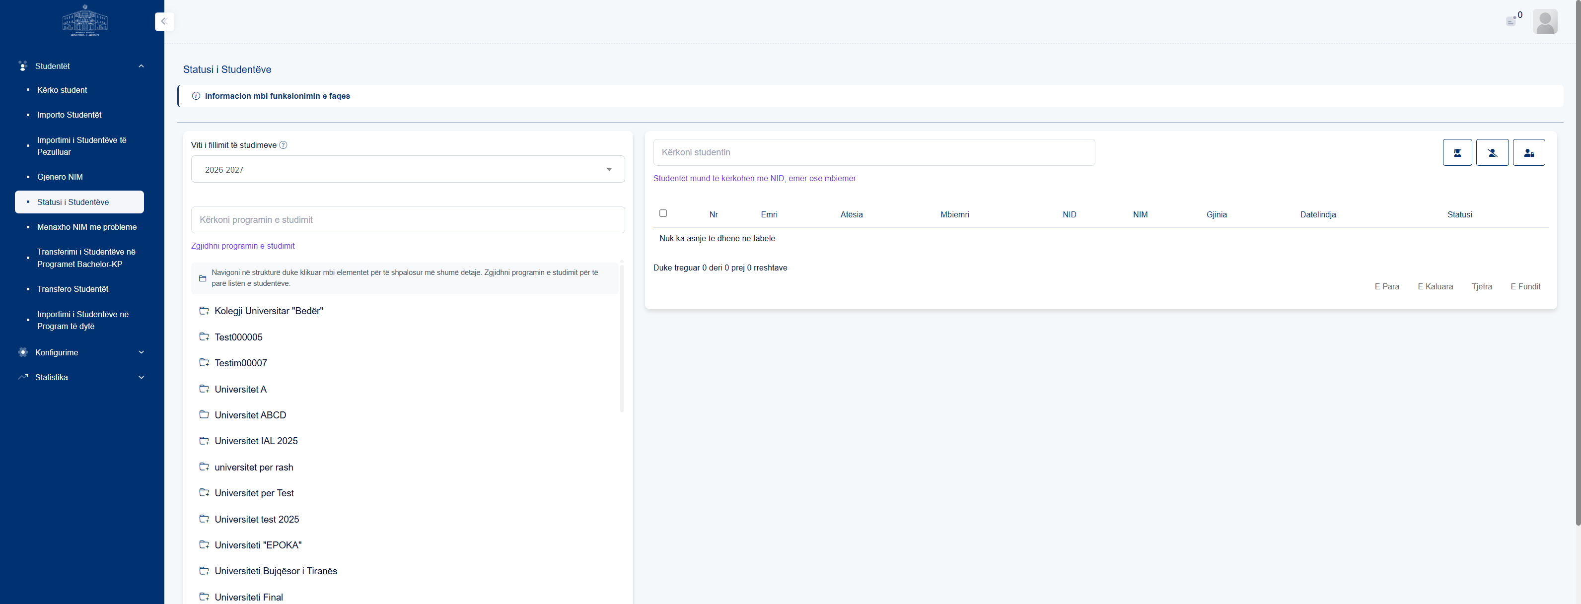
Figura 8. Statusi i Studentëve
8.2 Përshkrimi i funksionaliteteve
Faqja "Statusi i Studentëve" mundëson kërkimin, filtrimin dhe administrimin e të dhënave të studentëve. Fushat kryesore të identifikuara në këtë faqe janë: Viti i fillimit të studimeve. Veprimet kryesore që mund të kryhen në këtë faqe përfshijnë: butoni "Viti i fillimit të studimeve" ekzekuton veprimin përkatës në sistem. Të dhënat shfaqen në tabelë me kolonat kryesore: Nr, Emri, Atësia, Mbiemri, NID, NIM, Gjinia, Datëlindja. Faqja përmban ndarje në tab-e, të cilat organizojnë informacionin sipas kategorive funksionale.
8.3 Udhëzime përdorimi
Përdoruesi mund të kryejë veprimet e mëposhtme:
Plotësimi i fushave
- Plotësoni fushën "Viti i fillimit të studimeve" për të vendosur ose filtruar informacionin përkatës.
Kryerja e veprimeve
- Klikoni butonin "Viti i fillimit të studimeve" për të ekzekutuar funksionalitetin përkatës në sistem.
9. Menaxho NIM me probleme
9.1 Përshkrimi i faqes
Faqja "Menaxho NIM me probleme" përdoret për kërkimin, filtrimin dhe administrimin e informacionit të studentëve në sistem. Fushat kryesore të faqes përfshijnë Kërkoni studentin me NID. Në këtë faqe mund të kryhen veprime si ekzekutimin e veprimit "Gjenero NIM". Të dhënat paraqiten në tabelë me kolona si Nr, Emri, Mbiemri, NID, Programi, Problematika. Informacioni në faqe është i ndarë në tab-e, duke e bërë më të lehtë navigimin ndërmjet kategorive të të dhënave.
Informacion mbi funksionimin e faqes:
Në këtë faqe mund të identifikoni dhe korrigjoni probleme me numrat e matrikullimit (NIM). Për të shfaqur listën e studentëve duhet të përzgjidhni universitetin dhe vitin akademik. Ju mund të:
• Kërkoni studentë specifikë duke përdorur kutinë e kërkimit sipas NID.
• Rigjeneroni NIM për studentët e përzgjedhur duke përdorur butonin përkatës. Mund të selektoni disa studentë njëherësh për gjenerim në grup.
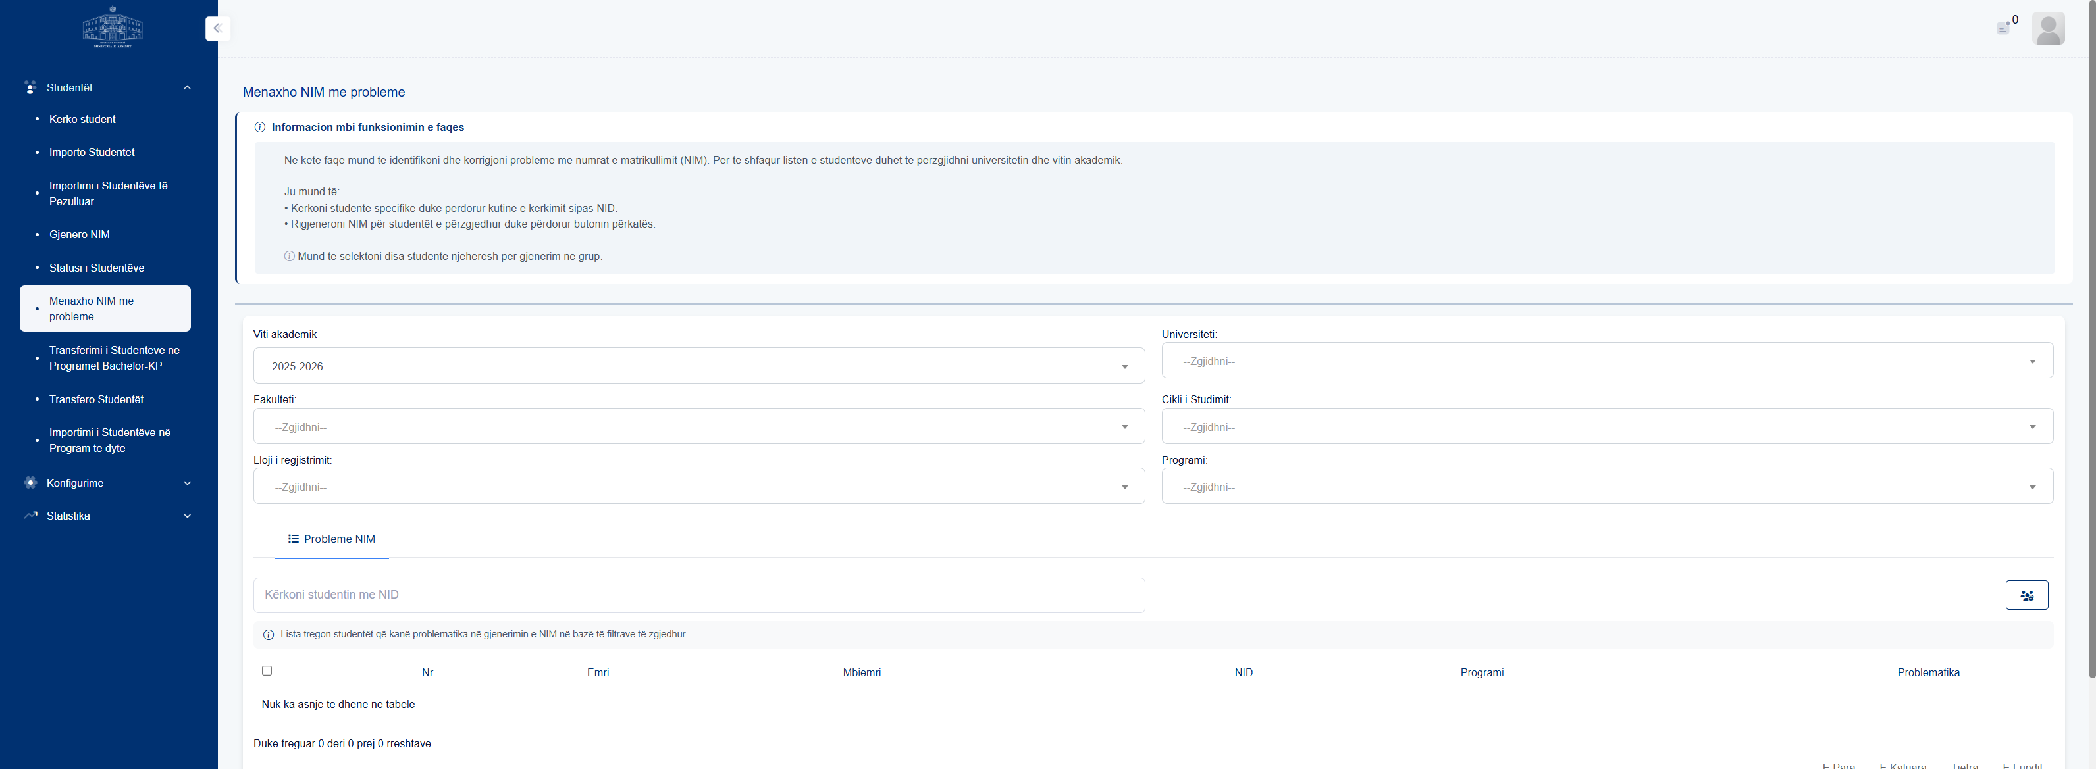
Figura 9. Menaxho NIM me probleme
9.2 Përshkrimi i funksionaliteteve
Faqja "Menaxho NIM me probleme" mundëson kërkimin, filtrimin dhe administrimin e të dhënave të studentëve. Fushat kryesore të identifikuara në këtë faqe janë: Programi:. Të dhënat shfaqen në tabelë me kolonat kryesore: Nr, Emri, Mbiemri, NID, Programi, Problematika. Faqja përmban ndarje në tab-e, të cilat organizojnë informacionin sipas kategorive funksionale.
9.3 Udhëzime përdorimi
Përdoruesi mund të kryejë veprimet e mëposhtme:
Plotësimi i fushave
- Plotësoni fushën "Programi:" për të vendosur ose filtruar informacionin përkatës.
10. Transferimi i Studentëve në Programet Bachelor
10.1 Përshkrimi i faqes
Faqja "Transferimi i Studentëve në Programet Bachelor" përdoret për kërkimin, filtrimin dhe administrimin e informacionit të studentëve në sistem. Fushat kryesore të faqes përfshijnë Viti i fillimit të studimeve. Në këtë faqe mund të kryhen veprime si ekzekutimin e veprimit "Viti i fillimit të studimeve". Të dhënat paraqiten në tabelë me kolona si Nr, Emri, Atësia, Mbiemri, NID, NIM. Informacioni në faqe është i ndarë në tab-e, duke e bërë më të lehtë navigimin ndërmjet kategorive të të dhënave.
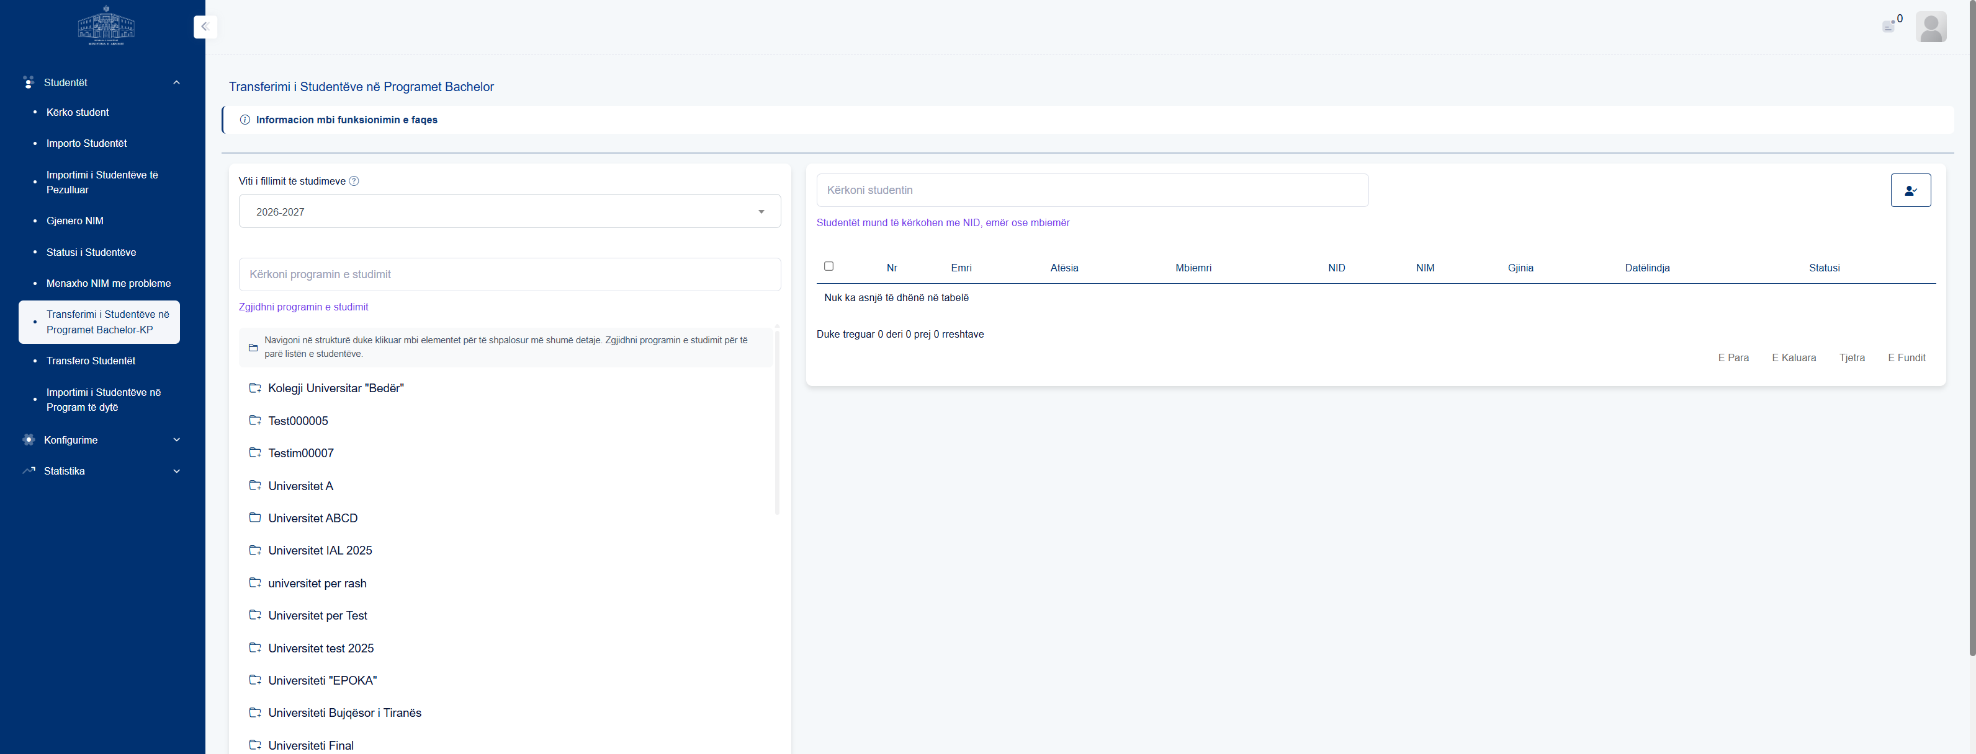
Figura 10. Transferimi i Studentëve në Programet Bachelor
10.2 Përshkrimi i funksionaliteteve
Faqja "Transferimi i Studentëve në Programet Bachelor" mundëson kërkimin, filtrimin dhe administrimin e të dhënave të studentëve. Fushat kryesore të identifikuara në këtë faqe janë: Viti i fillimit të studimeve. Veprimet kryesore që mund të kryhen në këtë faqe përfshijnë: butoni "Viti i fillimit të studimeve" ekzekuton veprimin përkatës në sistem. Të dhënat shfaqen në tabelë me kolonat kryesore: Nr, Emri, Atësia, Mbiemri, NID, NIM, Gjinia, Datëlindja. Faqja përmban ndarje në tab-e, të cilat organizojnë informacionin sipas kategorive funksionale.
10.3 Udhëzime përdorimi
Përdoruesi mund të kryejë veprimet e mëposhtme:
Plotësimi i fushave
- Plotësoni fushën "Viti i fillimit të studimeve" për të vendosur ose filtruar informacionin përkatës.
Kryerja e veprimeve
- Klikoni butonin "Viti i fillimit të studimeve" për të ekzekutuar funksionalitetin përkatës në sistem.
11. Transfero Studentët
11.1 Përshkrimi i faqes
Faqja "Transfero Studentët" përdoret për administrimin, kërkimin dhe konsultimin e të dhënave të studentëve. Fushat kryesore të faqes përfshijnë Viti i fillimit të studimeve. Në këtë faqe mund të kryhen veprime si kërkimin e të dhënave.
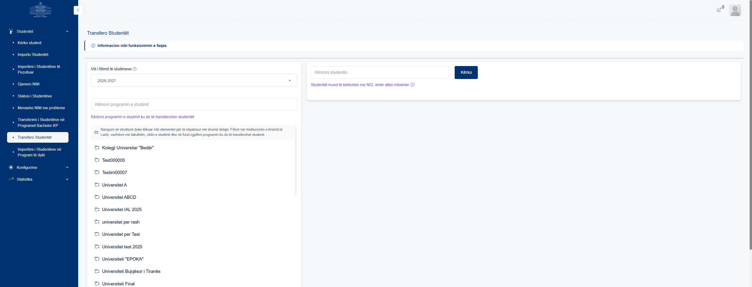
Figura 11. Transfero Studentët
11.2 Përshkrimi i funksionaliteteve
Faqja "Transfero Studentët" përdoret për administrimin, kërkimin dhe konsultimin e informacionit të studentëve në sistem. Fushat kryesore të identifikuara në këtë faqe janë: Viti i fillimit të studimeve. Veprimet kryesore që mund të kryhen në këtë faqe përfshijnë: butoni "Viti i fillimit të studimeve" shfaq rezultatet sipas kritereve të kërkimit.
11.3 Udhëzime përdorimi
Përdoruesi mund të kryejë veprimet e mëposhtme:
Plotësimi i fushave
- Plotësoni fushën "Viti i fillimit të studimeve" për të vendosur ose filtruar informacionin përkatës.
Kryerja e veprimeve
- Klikoni butonin "Viti i fillimit të studimeve" për të ekzekutuar funksionalitetin përkatës në sistem.
12. Importimi i Studentëve në Programin e Dytë
12.1 Përshkrimi i faqes
Faqja "Importimi i Studentëve në Programin e Dytë" përdoret për administrimin, kërkimin dhe konsultimin e të dhënave të studentëve. Fushat kryesore të faqes përfshijnë Viti i fillimit të studimeve. Në këtë faqe mund të kryhen veprime si kërkimin e të dhënave.
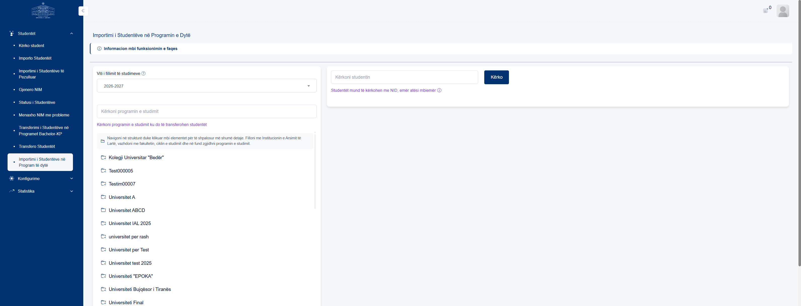
Figura 12. Importimi i Studentëve në Programin e Dytë
12.2 Përshkrimi i funksionaliteteve
Faqja "Importimi i Studentëve në Programin e Dytë" përdoret për administrimin, kërkimin dhe konsultimin e informacionit të studentëve në sistem. Fushat kryesore të identifikuara në këtë faqe janë: Viti i fillimit të studimeve. Veprimet kryesore që mund të kryhen në këtë faqe përfshijnë: butoni "Viti i fillimit të studimeve" shfaq rezultatet sipas kritereve të kërkimit.
12.3 Udhëzime përdorimi
Përdoruesi mund të kryejë veprimet e mëposhtme:
Plotësimi i fushave
- Plotësoni fushën "Viti i fillimit të studimeve" për të vendosur ose filtruar informacionin përkatës.
Kryerja e veprimeve
- Klikoni butonin "Viti i fillimit të studimeve" për të ekzekutuar funksionalitetin përkatës në sistem.
13. Rolet
13.1 Përshkrimi i faqes
Faqja "Rolet" mundëson kërkimin, filtrimin dhe konsultimin e të dhënave në sistem. Në këtë faqe mund të kryhen veprime si shtimin e të dhënave, modifikimin e të dhënave, fshirjen ose çaktivizimin e të dhënave. Të dhënat paraqiten në tabelë me kolona si Nr, Roli, Krijuar më. Informacioni në faqe është i ndarë në tab-e, duke e bërë më të lehtë navigimin ndërmjet kategorive të të dhënave.
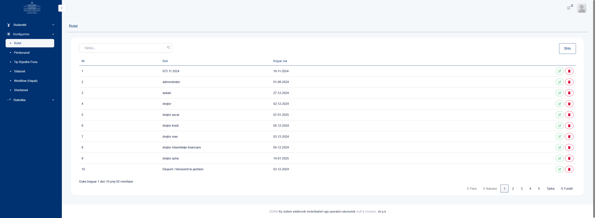
Figura 13. Rolet
13.2 Përshkrimi i funksionaliteteve
Faqja "Rolet" përmban funksionalitete kërkimi dhe filtrimi të të dhënave. Fushat kryesore të identifikuara në këtë faqe janë: Kërko.... Veprimet kryesore që mund të kryhen në këtë faqe përfshijnë: butoni "Shto" shton të dhëna të reja në sistem; butoni "Modifiko" hap ndërfaqen për modifikimin e të dhënave; butoni "Fshi" fshin ose çaktivizon të dhënën përkatëse. Të dhënat shfaqen në tabelë me kolonat kryesore: Nr, Roli, Krijuar më. Faqja përmban ndarje në tab-e, të cilat organizojnë informacionin sipas kategorive funksionale.
13.3 Udhëzime përdorimi
Përdoruesi mund të kryejë veprimet e mëposhtme:
Plotësimi i fushave
- Plotësoni fushën "Kërko..." për të vendosur ose filtruar informacionin përkatës.
Kryerja e veprimeve
- Klikoni butonin "Shto" për të shtuar një rekord të ri në sistem.
- Klikoni butonin "Modifiko" për të modifikuar të dhënat ekzistuese.
- Klikoni butonin "Fshi" për të fshirë të dhënën përkatëse.
13.4 Dritaret modale të faqes
13.4.1 Modifiko Rol
Kjo dritare modale hapet pas klikimit të butonit "Modifiko".
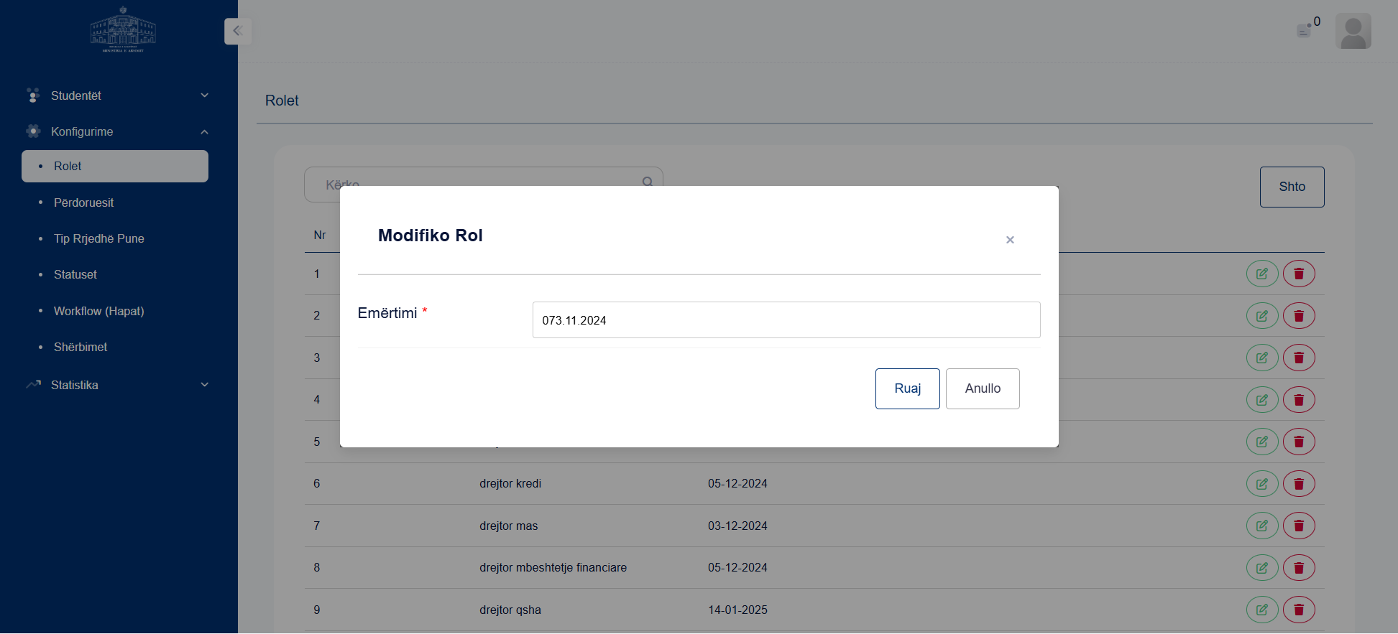
Figura 13. Modal - Modifiko Rol
Elementet dhe veprimet kryesore të kësaj dritareje modale janë:
13.4.1 Udhëzime përdorimi
Përdoruesi mund të kryejë veprimet e mëposhtme:
Plotësimi i fushave
- Plotësoni fushën "Emërtimi *" për të vendosur ose filtruar informacionin përkatës.
Kryerja e veprimeve
- Klikoni butonin "Mbyll" për të ekzekutuar funksionalitetin përkatës në sistem.
- Klikoni butonin "Emërtimi *" për të ekzekutuar funksionalitetin përkatës në sistem.
14. Përdoruesit
14.1 Përshkrimi i faqes
Faqja "Përdoruesit" mundëson kërkimin, filtrimin dhe konsultimin e të dhënave në sistem. Fushat kryesore të faqes përfshijnë Zgjidhni institucionin. Në këtë faqe mund të kryhen veprime si shtimin e të dhënave, modifikimin e të dhënave, fshirjen ose çaktivizimin e të dhënave. Të dhënat paraqiten në tabelë me kolona si Nr, Përdoruesi, Emri, Mbiemri, Data e Fillimit, NID. Informacioni në faqe është i ndarë në tab-e, duke e bërë më të lehtë navigimin ndërmjet kategorive të të dhënave.
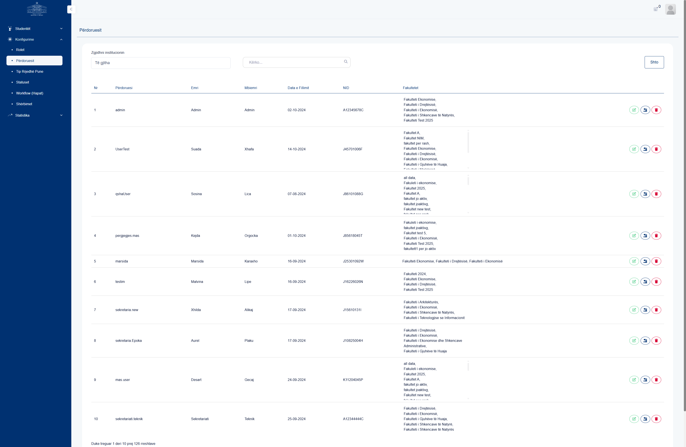
Figura 14. Përdoruesit
14.2 Përshkrimi i funksionaliteteve
Faqja "Përdoruesit" përmban funksionalitete kërkimi dhe filtrimi të të dhënave. Fushat kryesore të identifikuara në këtë faqe janë: Zgjidhni institucionin. Të dhënat shfaqen në tabelë me kolonat kryesore: Nr, Përdoruesi, Emri, Mbiemri, Data e Fillimit, NID, Fakultetet. Faqja përmban ndarje në tab-e, të cilat organizojnë informacionin sipas kategorive funksionale.
14.3 Udhëzime përdorimi
Përdoruesi mund të kryejë veprimet e mëposhtme:
Plotësimi i fushave
- Plotësoni fushën "Zgjidhni institucionin" për të vendosur ose filtruar informacionin përkatës.
Përzgjedhja e vlerave
- Zgjidhni një vlerë nga lista "Zgjidhni institucionin" për të përcaktuar kriterin përkatës.
15. Tip Rrjedhë Pune
15.1 Përshkrimi i faqes
Faqja "Tip Rrjedhë Pune" mundëson kërkimin, filtrimin dhe konsultimin e të dhënave në sistem. Në këtë faqe mund të kryhen veprime si shtimin e të dhënave, modifikimin e të dhënave, fshirjen ose çaktivizimin e të dhënave. Të dhënat paraqiten në tabelë me kolona si Nr, Emërtimi, Përshkrimi, Data e Fillimit. Informacioni në faqe është i ndarë në tab-e, duke e bërë më të lehtë navigimin ndërmjet kategorive të të dhënave.
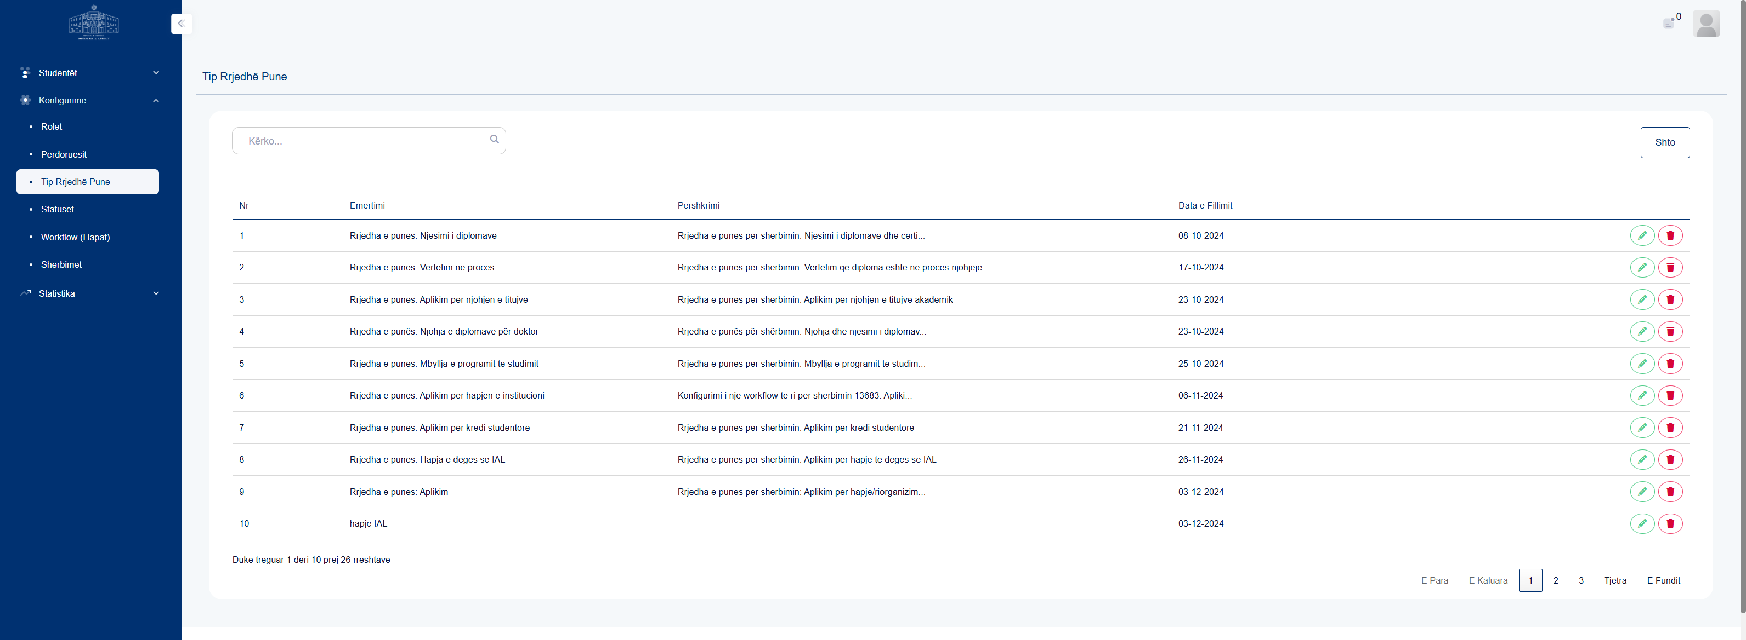
Figura 15. Tip Rrjedhë Pune
15.2 Përshkrimi i funksionaliteteve
Faqja "Tip Rrjedhë Pune" përdoret për administrimin e proceseve, statuseve dhe rrjedhave të punës në sistem. Fushat kryesore të identifikuara në këtë faqe janë: Kërko.... Veprimet kryesore që mund të kryhen në këtë faqe përfshijnë: butoni "Shto" shton të dhëna të reja në sistem; butoni "Modifiko" hap ndërfaqen për modifikimin e të dhënave; butoni "Fshi" fshin ose çaktivizon të dhënën përkatëse. Të dhënat shfaqen në tabelë me kolonat kryesore: Nr, Emërtimi, Përshkrimi, Data e Fillimit. Faqja përmban ndarje në tab-e, të cilat organizojnë informacionin sipas kategorive funksionale.
15.3 Udhëzime përdorimi
Përdoruesi mund të kryejë veprimet e mëposhtme:
Plotësimi i fushave
- Plotësoni fushën "Kërko..." për të vendosur ose filtruar informacionin përkatës.
Kryerja e veprimeve
- Klikoni butonin "Shto" për të shtuar një rekord të ri në sistem.
- Klikoni butonin "Modifiko" për të modifikuar të dhënat ekzistuese.
- Klikoni butonin "Fshi" për të fshirë të dhënën përkatëse.
15.4 Dritaret modale të faqes
15.4.1 Modifiko tipin
Kjo dritare modale hapet pas klikimit të butonit "Modifiko".
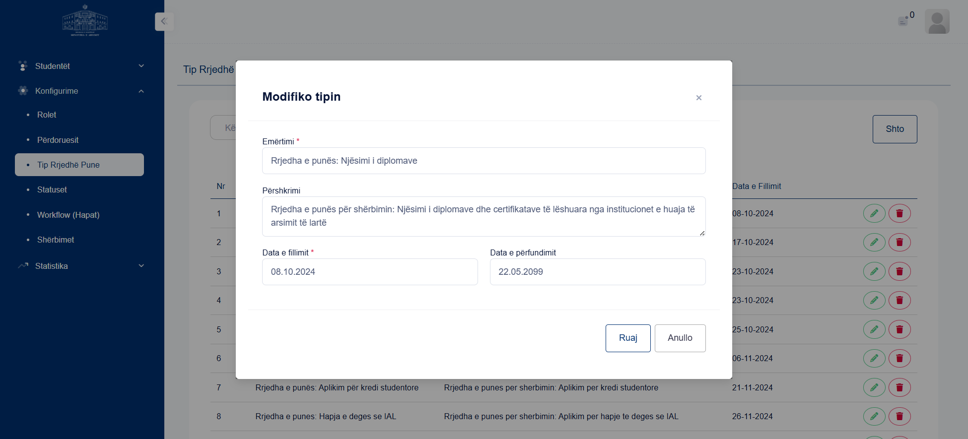
Figura 15. Modal - Modifiko tipin
Elementet dhe veprimet kryesore të kësaj dritareje modale janë:
15.4.1 Udhëzime përdorimi
Përdoruesi mund të kryejë veprimet e mëposhtme:
Plotësimi i fushave
- Plotësoni fushën "Emërtimi *" për të vendosur ose filtruar informacionin përkatës.
- Plotësoni fushën "Përshkrimi" për të vendosur ose filtruar informacionin përkatës.
- Plotësoni fushën "Data e fillimit *" për të vendosur ose filtruar informacionin përkatës.
- Plotësoni fushën "Data e përfundimit" për të vendosur ose filtruar informacionin përkatës.
Kryerja e veprimeve
- Klikoni butonin "Mbyll" për të ekzekutuar funksionalitetin përkatës në sistem.
- Klikoni butonin "Data e përfundimit" për të ekzekutuar funksionalitetin përkatës në sistem.
16. Statuset
16.1 Përshkrimi i faqes
Faqja "Statuset" mundëson kërkimin, filtrimin dhe konsultimin e të dhënave në sistem. Në këtë faqe mund të kryhen veprime si shtimin e të dhënave, modifikimin e të dhënave, fshirjen ose çaktivizimin e të dhënave. Të dhënat paraqiten në tabelë me kolona si Nr, Statusi, Përshkrimi. Informacioni në faqe është i ndarë në tab-e, duke e bërë më të lehtë navigimin ndërmjet kategorive të të dhënave.
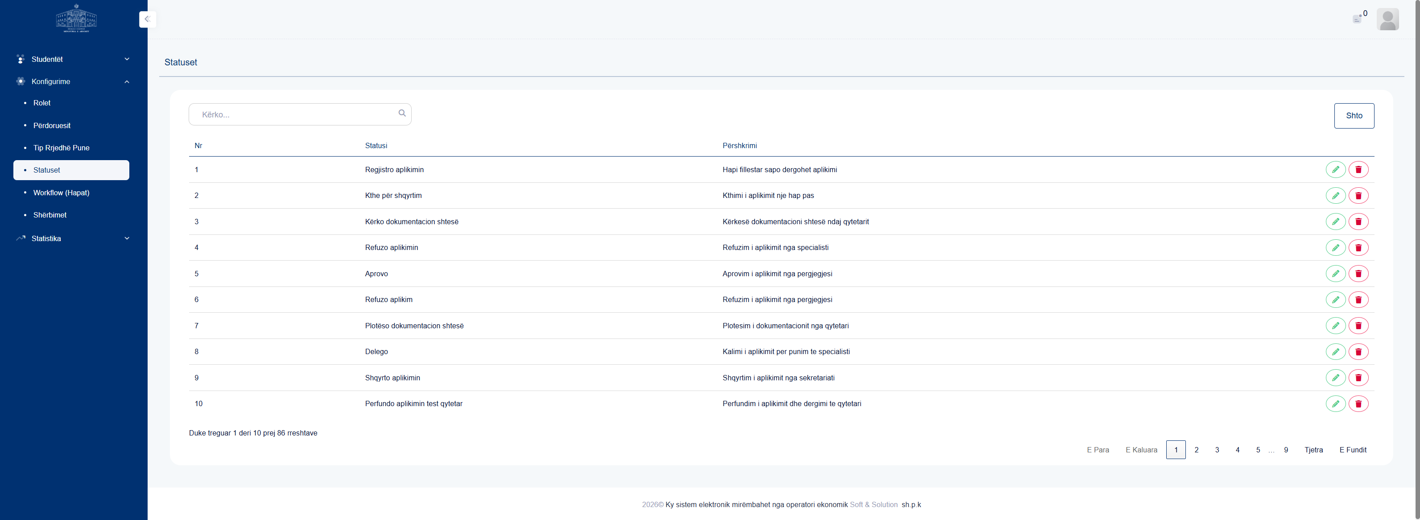
Figura 16. Statuset
16.2 Përshkrimi i funksionaliteteve
Faqja "Statuset" përmban funksionalitete kërkimi dhe filtrimi të të dhënave. Fushat kryesore të identifikuara në këtë faqe janë: Kërko.... Veprimet kryesore që mund të kryhen në këtë faqe përfshijnë: butoni "Shto" shton të dhëna të reja në sistem; butoni "Modifiko" hap ndërfaqen për modifikimin e të dhënave; butoni "Fshi" fshin ose çaktivizon të dhënën përkatëse. Të dhënat shfaqen në tabelë me kolonat kryesore: Nr, Statusi, Përshkrimi. Faqja përmban ndarje në tab-e, të cilat organizojnë informacionin sipas kategorive funksionale.
16.3 Udhëzime përdorimi
Përdoruesi mund të kryejë veprimet e mëposhtme:
Plotësimi i fushave
- Plotësoni fushën "Kërko..." për të vendosur ose filtruar informacionin përkatës.
Kryerja e veprimeve
- Klikoni butonin "Shto" për të shtuar një rekord të ri në sistem.
- Klikoni butonin "Modifiko" për të modifikuar të dhënat ekzistuese.
- Klikoni butonin "Fshi" për të fshirë të dhënën përkatëse.
16.4 Dritaret modale të faqes
16.4.1 Modifikim Statusi
Kjo dritare modale hapet pas klikimit të butonit "Modifiko".
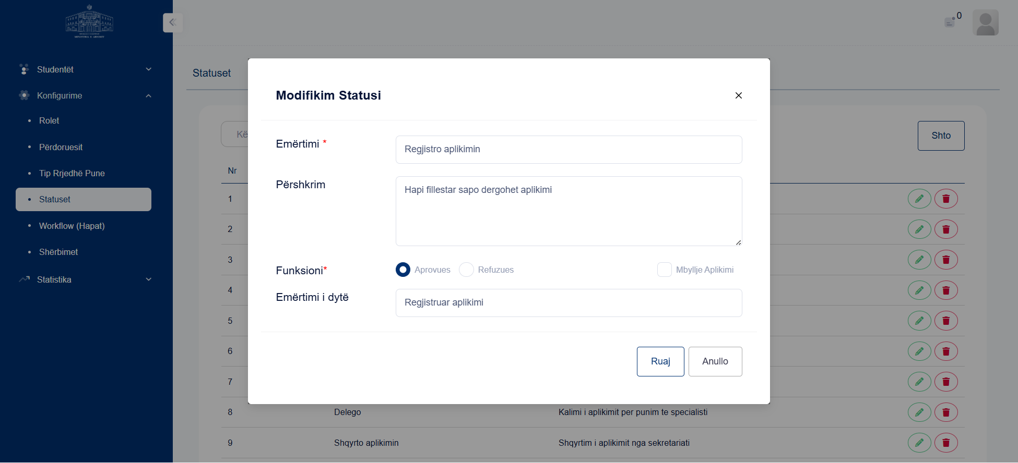
Figura 16. Modal - Modifikim Statusi
Elementet dhe veprimet kryesore të kësaj dritareje modale janë:
16.4.1 Udhëzime përdorimi
Përdoruesi mund të kryejë veprimet e mëposhtme:
Plotësimi i fushave
- Plotësoni fushën "Emërtimi *" për të vendosur ose filtruar informacionin përkatës.
- Plotësoni fushën "Përshkrim" për të vendosur ose filtruar informacionin përkatës.
- Plotësoni fushën "Aprovues" për të vendosur ose filtruar informacionin përkatës.
- Plotësoni fushën "Refuzues" për të vendosur ose filtruar informacionin përkatës.
- Plotësoni fushën "Mbyllje Aplikimi" për të vendosur ose filtruar informacionin përkatës.
- Plotësoni fushën "Emërtimi i dytë" për të vendosur ose filtruar informacionin përkatës.
Kryerja e veprimeve
- Klikoni butonin "Close" për të ekzekutuar funksionalitetin përkatës në sistem.
- Klikoni butonin "Emërtimi i dytë" për të ekzekutuar funksionalitetin përkatës në sistem.
17. Workflow (Hapat)
17.1 Përshkrimi i faqes
Faqja "Workflow (Hapat)" përdoret për administrimin e proceseve, statuseve dhe rrjedhave të punës në sistem. Në këtë faqe mund të kryhen veprime si shtimin e të dhënave, modifikimin e të dhënave, fshirjen ose çaktivizimin e të dhënave.
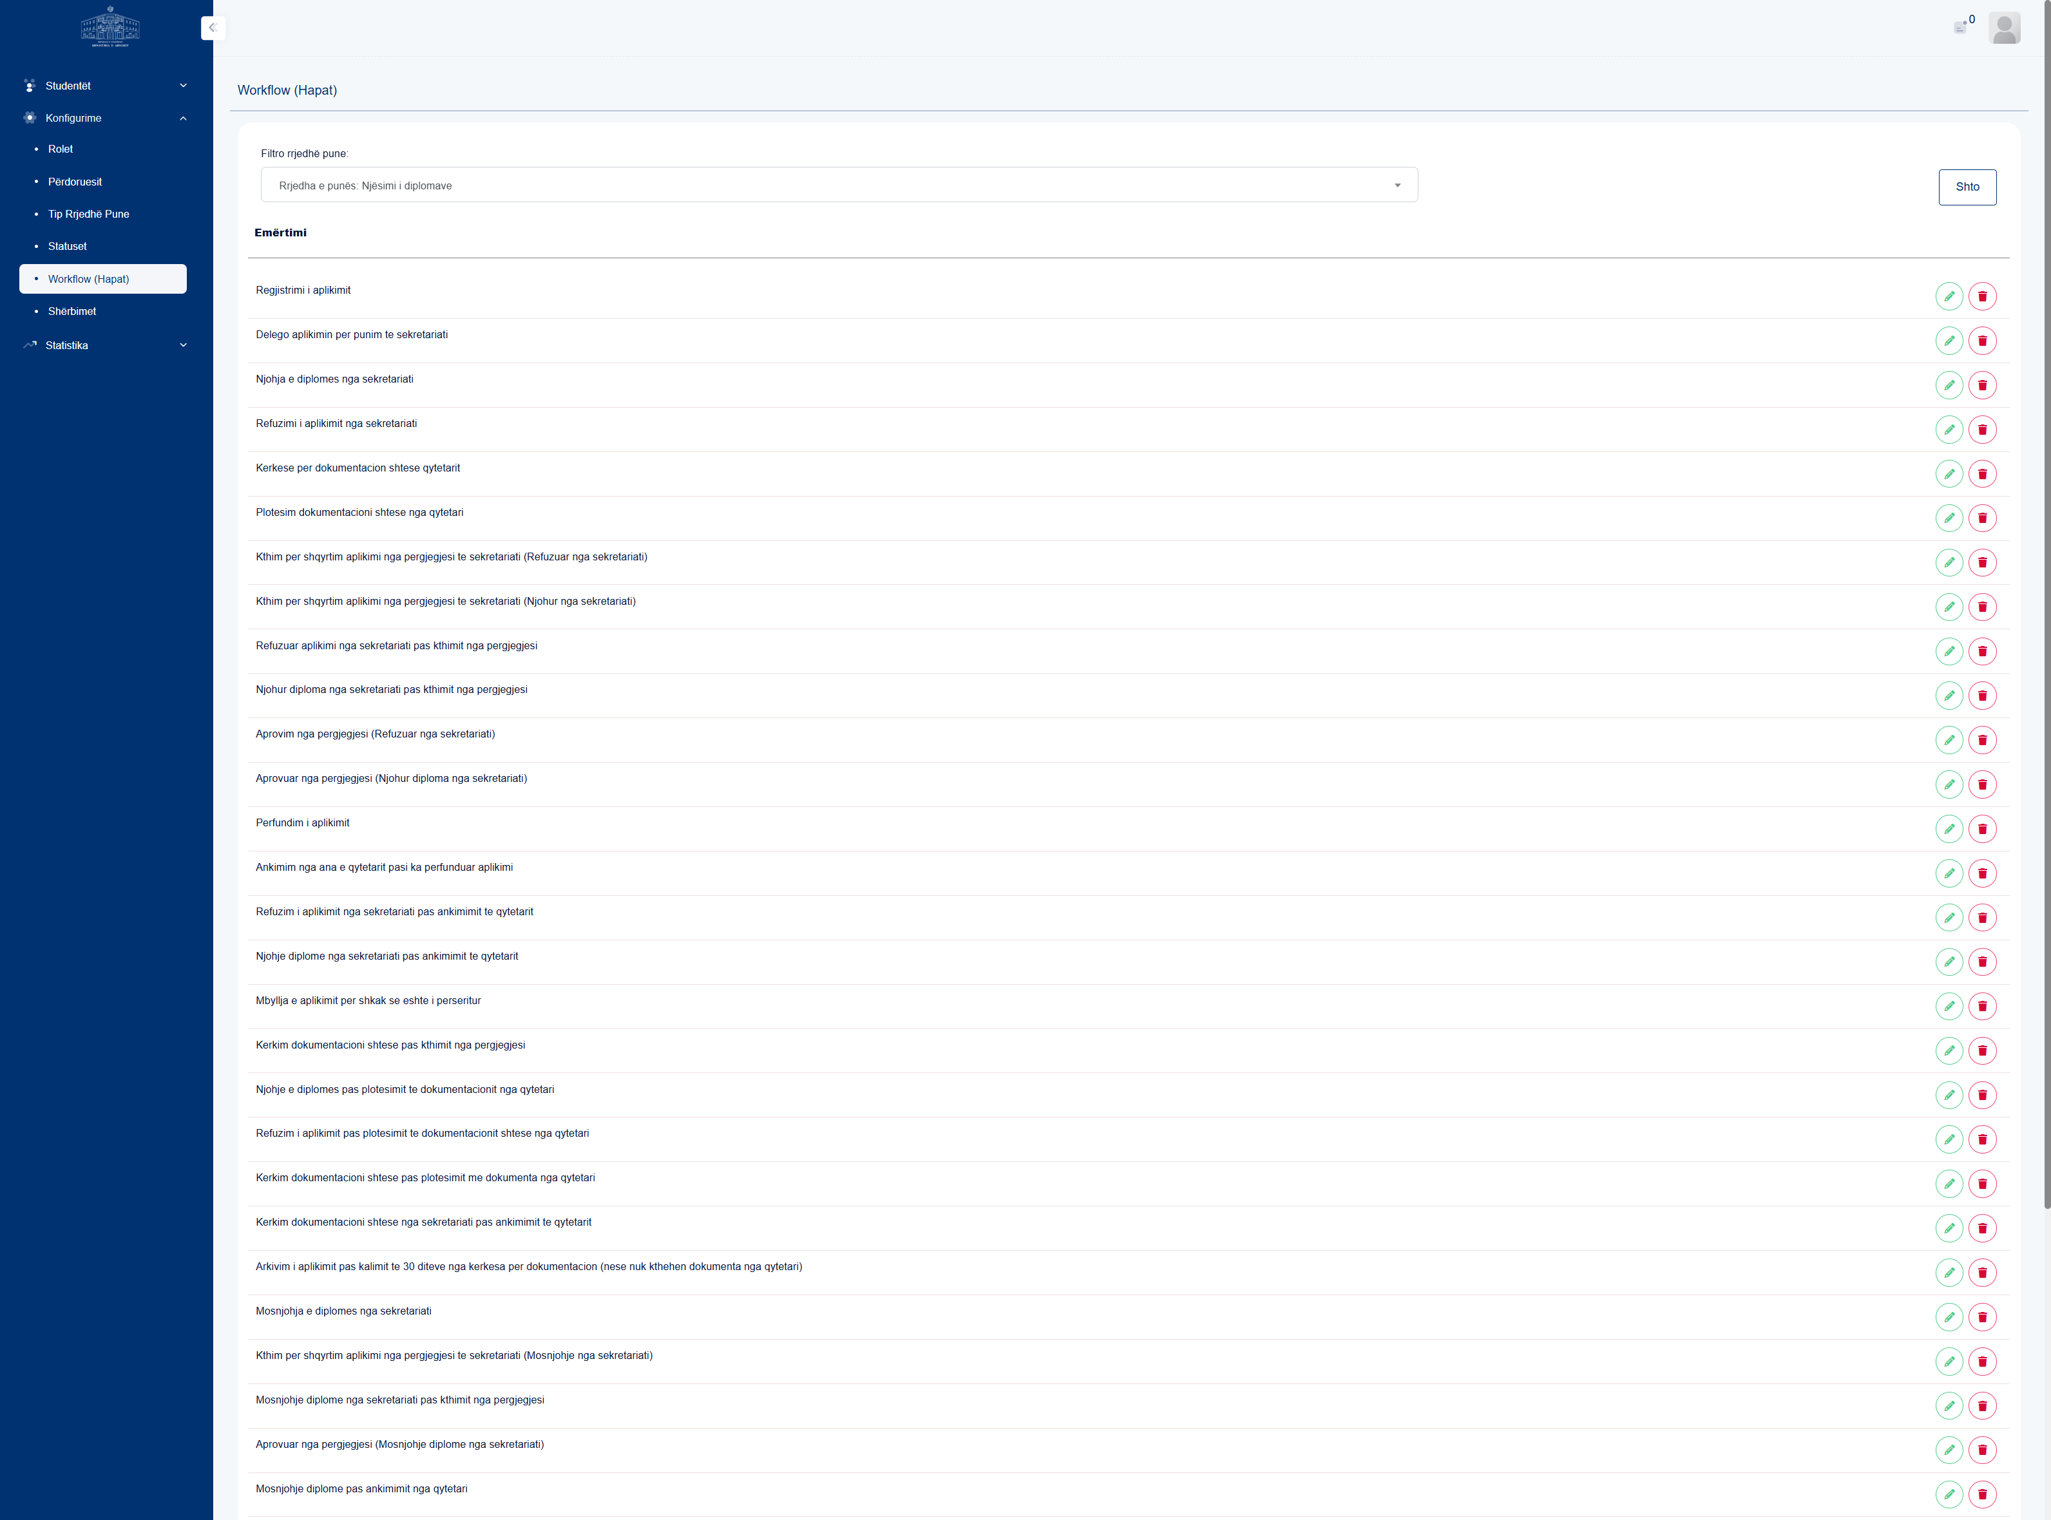
Figura 17. Workflow (Hapat)
17.2 Përshkrimi i funksionaliteteve
Faqja "Workflow (Hapat)" përdoret për administrimin e proceseve, statuseve dhe rrjedhave të punës në sistem.
18. Shërbimet
18.1 Përshkrimi i faqes
Faqja "Shërbimet" mundëson kërkimin, filtrimin dhe konsultimin e të dhënave në sistem. Në këtë faqe mund të kryhen veprime si shtimin e të dhënave, modifikimin e të dhënave, fshirjen ose çaktivizimin e të dhënave. Të dhënat paraqiten në tabelë me kolona si Nr, Emërtimi i Shërbimit, Kodi i Shërbimit, Afati Kohor, Institucioni, Data e Fillimit. Informacioni në faqe është i ndarë në tab-e, duke e bërë më të lehtë navigimin ndërmjet kategorive të të dhënave.
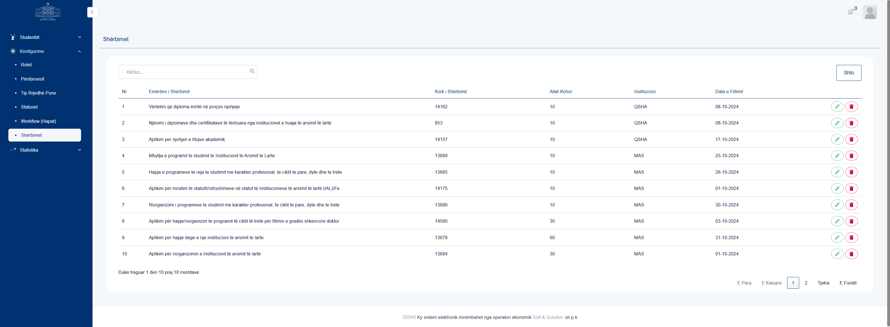
Figura 18. Shërbimet
18.2 Përshkrimi i funksionaliteteve
Faqja "Shërbimet" përmban funksionalitete kërkimi dhe filtrimi të të dhënave. Fushat kryesore të identifikuara në këtë faqe janë: Kërko.... Veprimet kryesore që mund të kryhen në këtë faqe përfshijnë: butoni "Shto" shton të dhëna të reja në sistem; butoni "Modifiko" hap ndërfaqen për modifikimin e të dhënave; butoni "Fshi" fshin ose çaktivizon të dhënën përkatëse. Të dhënat shfaqen në tabelë me kolonat kryesore: Nr, Emërtimi i Shërbimit, Kodi i Shërbimit, Afati Kohor, Institucioni, Data e Fillimit. Faqja përmban ndarje në tab-e, të cilat organizojnë informacionin sipas kategorive funksionale.
18.3 Udhëzime përdorimi
Përdoruesi mund të kryejë veprimet e mëposhtme:
Plotësimi i fushave
- Plotësoni fushën "Kërko..." për të vendosur ose filtruar informacionin përkatës.
Kryerja e veprimeve
- Klikoni butonin "Shto" për të shtuar një rekord të ri në sistem.
- Klikoni butonin "Modifiko" për të modifikuar të dhënat ekzistuese.
- Klikoni butonin "Fshi" për të fshirë të dhënën përkatëse.
18.4 Dritaret modale të faqes
18.4.1 Modifiko
Kjo dritare modale hapet pas klikimit të butonit "Modifiko".
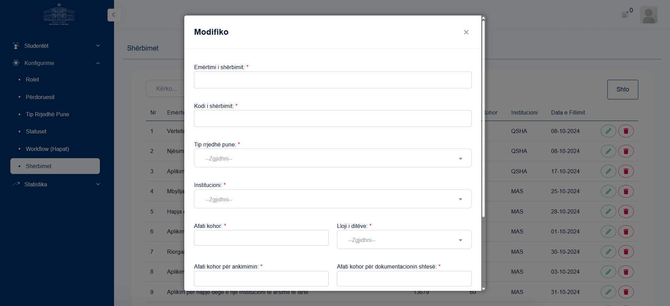
Figura 18. Modal - Modifiko
Elementet dhe veprimet kryesore të kësaj dritareje modale janë:
18.4.1 Udhëzime përdorimi
Përdoruesi mund të kryejë veprimet e mëposhtme:
Plotësimi i fushave
- Plotësoni fushën "Emërtimi i shërbimit: *" për të vendosur ose filtruar informacionin përkatës.
- Plotësoni fushën "Kodi i shërbimit: *" për të vendosur ose filtruar informacionin përkatës.
- Plotësoni fushën "Afati kohor: *" për të vendosur ose filtruar informacionin përkatës.
- Plotësoni fushën "Afati kohor për ankimimin: *" për të vendosur ose filtruar informacionin përkatës.
- Plotësoni fushën "Afati kohor për dokumentacionin shtesë: *" për të vendosur ose filtruar informacionin përkatës.
- Plotësoni fushën "Data e fillimit: *" për të vendosur ose filtruar informacionin përkatës.
- Plotësoni fushën "Data e përfundimit:" për të vendosur ose filtruar informacionin përkatës.
Kryerja e veprimeve
- Klikoni butonin "Mbyll" për të ekzekutuar funksionalitetin përkatës në sistem.
19. Statistika për NIM të IAL
19.1 Përshkrimi i faqes
Faqja "Statistika për NIM të IAL" mundëson kërkimin, filtrimin dhe konsultimin e të dhënave në sistem. Në këtë faqe mund të kryhen veprime si ekzekutimin e veprimit "Pastro", eksportimin ose shkarkimin e të dhënave. Të dhënat paraqiten në tabelë me kolona si Totali, Nr, Universiteti, BACHELOR, Bachelor - KP, Bachelor - PT. Informacioni në faqe është i ndarë në tab-e, duke e bërë më të lehtë navigimin ndërmjet kategorive të të dhënave.
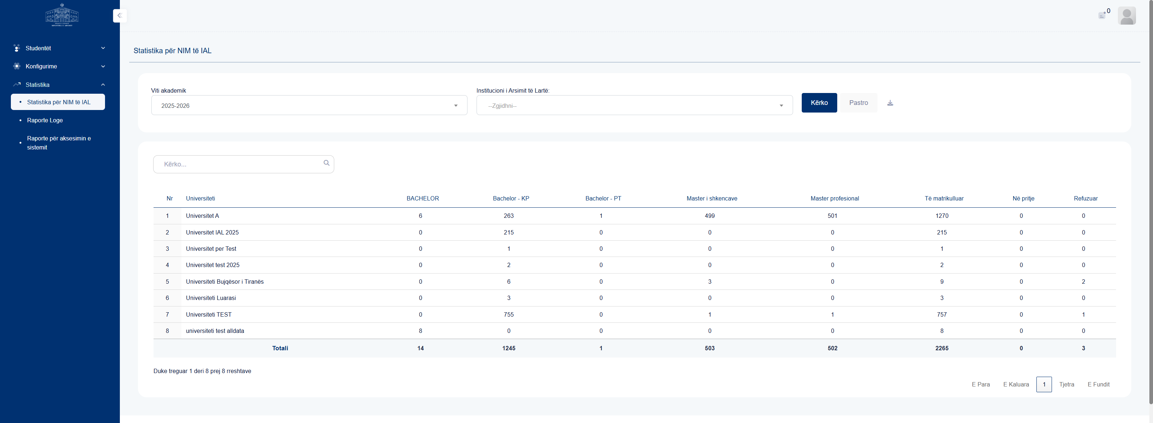
Figura 19. Statistika për NIM të IAL
19.2 Përshkrimi i funksionaliteteve
Faqja "Statistika për NIM të IAL" përdoret për analizimin vizual të të dhënave statistikore, filtrimin e rezultateve dhe monitorimin e treguesve kryesorë të sistemit. Fushat kryesore të identifikuara në këtë faqe janë: Institucioni i Arsimit të Lartë:. Të dhënat shfaqen në tabelë me kolonat kryesore: Totali, Nr, Universiteti, BACHELOR, Bachelor - KP, Bachelor - PT, Master i shkencave, Master profesional. Faqja përmban ndarje në tab-e, të cilat organizojnë informacionin sipas kategorive funksionale.
19.3 Udhëzime përdorimi
Përdoruesi mund të kryejë veprimet e mëposhtme:
Plotësimi i fushave
- Plotësoni fushën "Institucioni i Arsimit të Lartë:" për të vendosur ose filtruar informacionin përkatës.
20. Raporte Loge
20.1 Përshkrimi i faqes
Faqja "Raporte Loge" përdoret për kërkimin dhe administrimin e përdoruesve, roleve ose të drejtave të aksesit në sistem. Fushat kryesore të faqes përfshijnë Kërkoni përdoruesin, data Logs. Të dhënat paraqiten në tabelë me kolona si Nr, Data, Përdoruesi, Lloji i Veprimit, Veprimi. Informacioni në faqe është i ndarë në tab-e, duke e bërë më të lehtë navigimin ndërmjet kategorive të të dhënave.
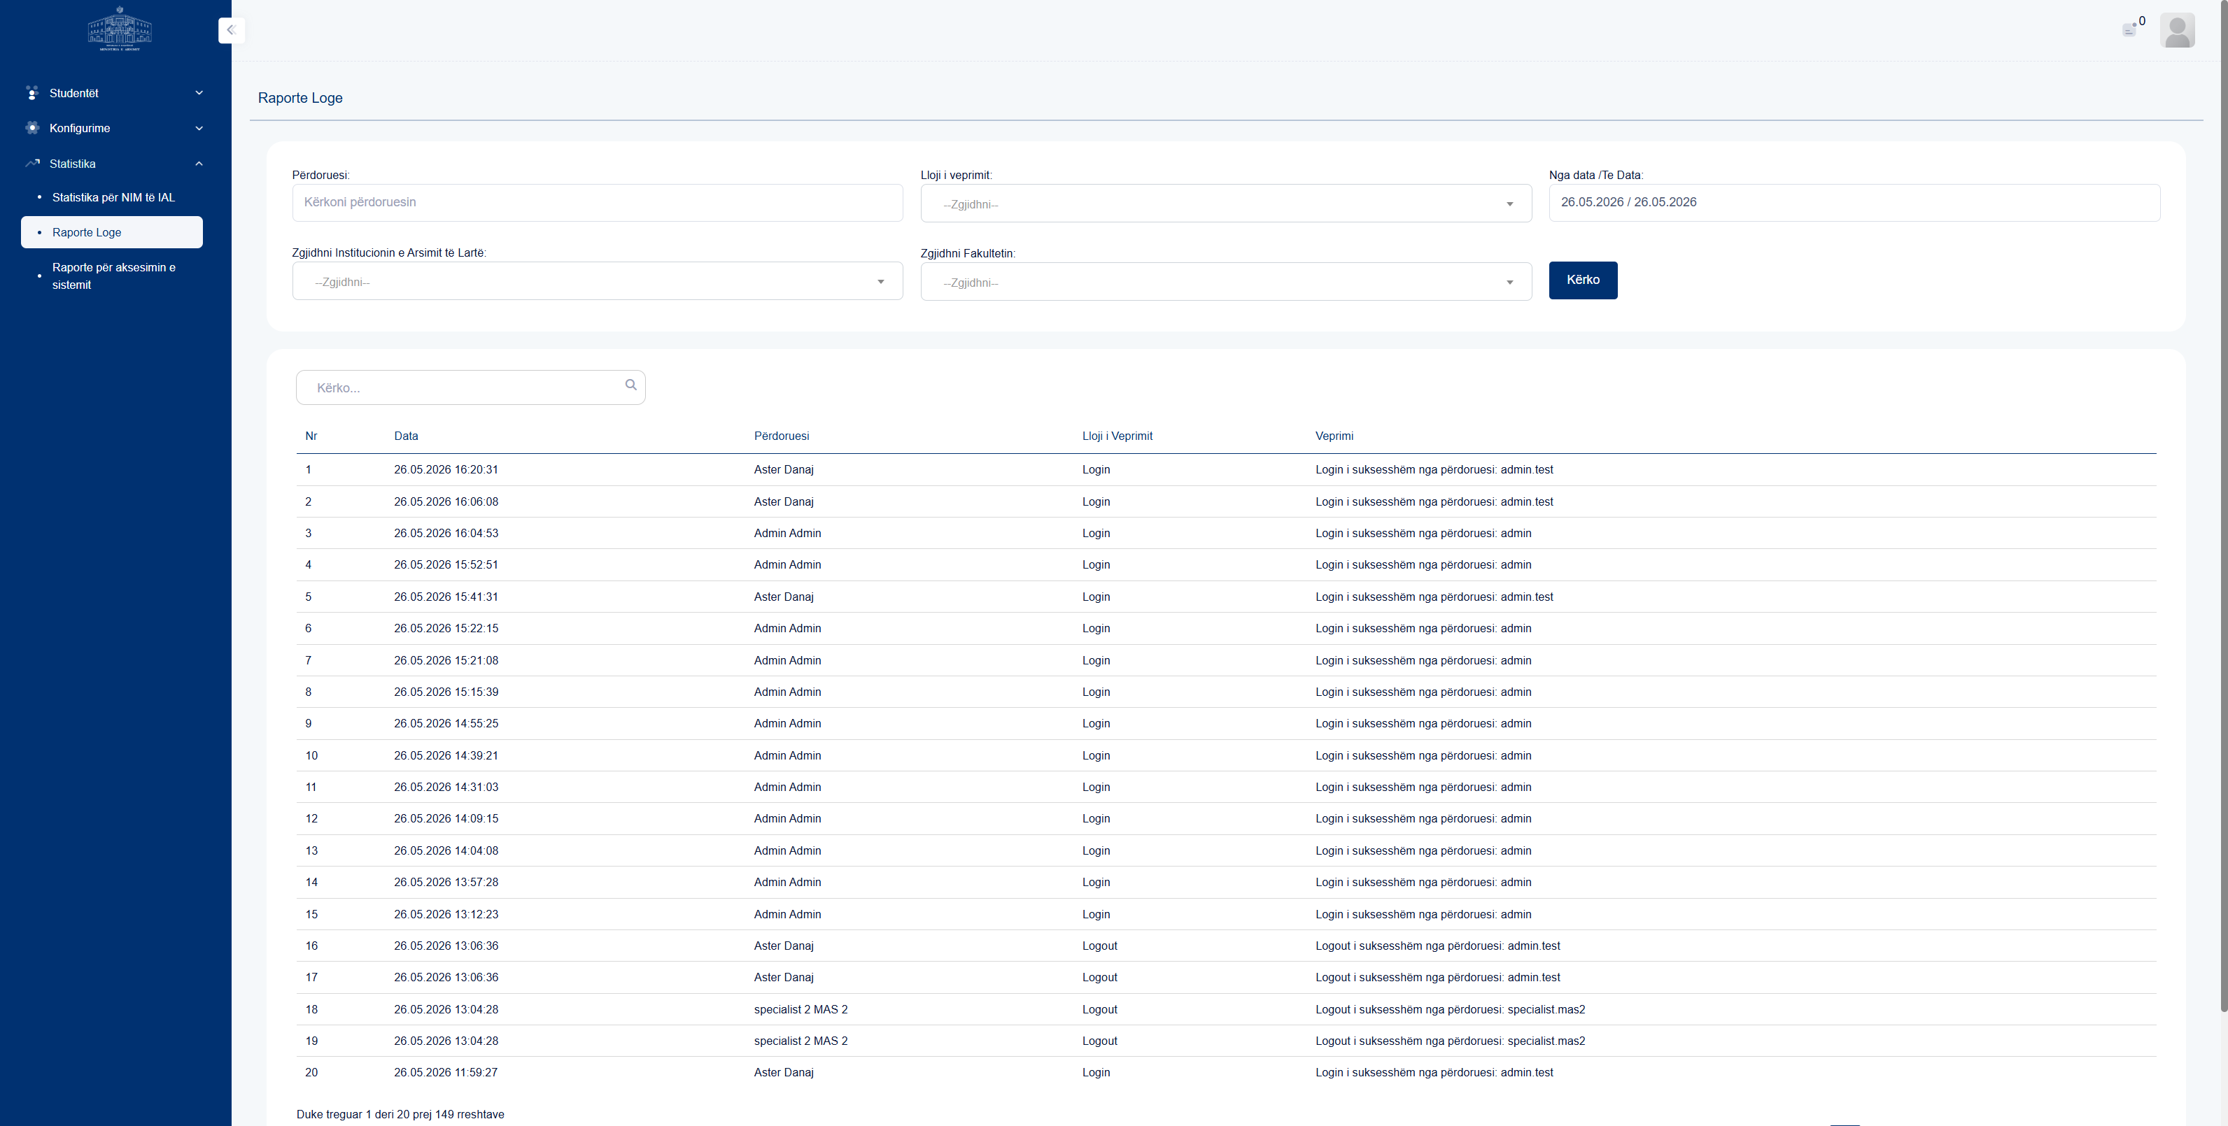
Figura 20. Raporte Loge
20.2 Përshkrimi i funksionaliteteve
Faqja "Raporte Loge" përdoret për kërkimin dhe administrimin e përdoruesve, roleve ose të drejtave të aksesit. Fushat kryesore të identifikuara në këtë faqe janë: Përdoruesi:, Nga data /Te Data:. Të dhënat shfaqen në tabelë me kolonat kryesore: Nr, Data, Përdoruesi, Lloji i Veprimit, Veprimi. Faqja përmban ndarje në tab-e, të cilat organizojnë informacionin sipas kategorive funksionale.
20.3 Udhëzime përdorimi
Përdoruesi mund të kryejë veprimet e mëposhtme:
Plotësimi i fushave
- Plotësoni fushën "Përdoruesi:" për të vendosur ose filtruar informacionin përkatës.
- Plotësoni fushën "Nga data /Te Data:" për të vendosur ose filtruar informacionin përkatës.
21. Raporte për aksesimin e sistemit
21.1 Përshkrimi i faqes
Faqja "Raporte për aksesimin e sistemit" përdoret për kërkimin dhe administrimin e përdoruesve, roleve ose të drejtave të aksesit në sistem. Fushat kryesore të faqes përfshijnë Kërkoni përdoruesin, data Logs1. Të dhënat paraqiten në tabelë me kolona si Nr, Data, Përdoruesi, Lloji i Veprimit, Veprimi. Informacioni në faqe është i ndarë në tab-e, duke e bërë më të lehtë navigimin ndërmjet kategorive të të dhënave.
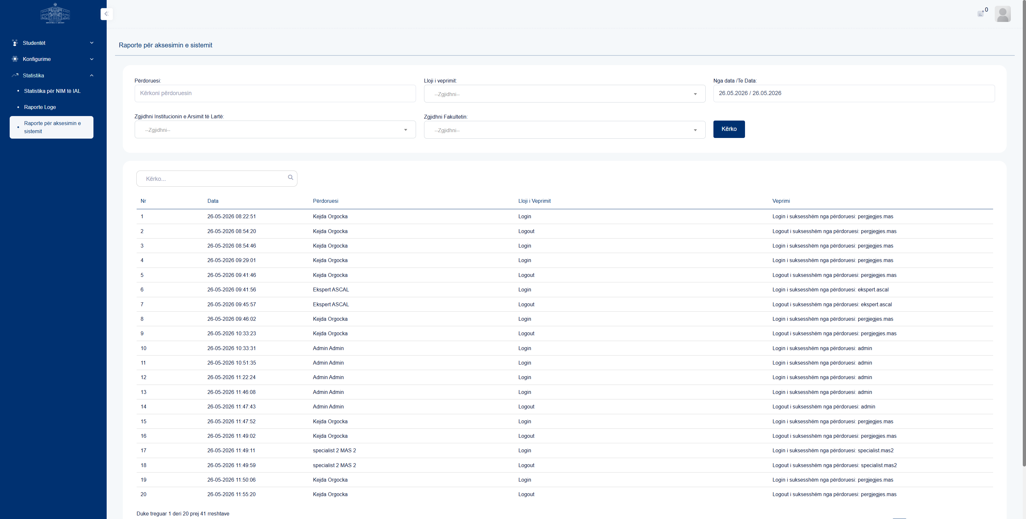
Figura 21. Raporte për aksesimin e sistemit
21.2 Përshkrimi i funksionaliteteve
Faqja "Raporte për aksesimin e sistemit" përdoret për kërkimin dhe administrimin e përdoruesve, roleve ose të drejtave të aksesit. Fushat kryesore të identifikuara në këtë faqe janë: Përdoruesi:, Nga data /Te Data:. Të dhënat shfaqen në tabelë me kolonat kryesore: Nr, Data, Përdoruesi, Lloji i Veprimit, Veprimi. Faqja përmban ndarje në tab-e, të cilat organizojnë informacionin sipas kategorive funksionale.
21.3 Udhëzime përdorimi
Përdoruesi mund të kryejë veprimet e mëposhtme:
Plotësimi i fushave
- Plotësoni fushën "Përdoruesi:" për të vendosur ose filtruar informacionin përkatës.
- Plotësoni fushën "Nga data /Te Data:" për të vendosur ose filtruar informacionin përkatës.

